上海交通大学硕士学位论文

基于深度学习的渣土车违规行为分析

|  |  |  |
| --- | --- | --- |
| 硕士研究生 | ： | 周立波 |
| 学号 | ： | 115037910087 |
| 导 师 | ： | 吴刚副教授 |
| 申请学位 | ： | 工程硕士 |
| 学科 | ： | 软件工程 |
| 所 在 单 位 | ： | 软件学院 |
| 答 辩 日 期 | ： | 2018年1月 |
| 授予学位单位 | ： | 上海交通大学 |
|  |  |  |

Dissertation Submitted to Shanghai Jiao Tong University for the Degree of Master

ANALYSIS OF ENGINEERING TRANSPORT VEHICLE IRREGULARITIES BASED ON DEEP LEARNING

|  |  |
| --- | --- |
| Candidate： | Libo Zhou |
| Student ID: | 115037910087 |
| Supervisor： | Associate Prof. Gang Wu |
| Academic Degree Applied for： | Master of Engineering |
| Speciality： | Software Engineering |
| Affiliation： | School of Software |
| Date of Defence： | Jan, 2018 |
| Degree-Conferring-Institution： | Shanghai Jiao Tong University |

**上海交通大学**

**学位论文原创性声明**

本人郑重声明：所呈交的学位论文《基于深度学习的渣土车违规行为分析》，是本人在导师的指导下，独立进行研究工作所取得的成果。除文中已经注明引用的内容外，本论文不包含任何其他个人或集体已经发表或撰写过的作品成果。对本文的研究做出重要贡献的个人和集体，均已在文中以明确方式标明。本人完全意识到本声明的法律结果由本人承担。

学位论文作者签名：

日期： 年 月 日

**上海交通大学**

**学位论文版权使用授权书**

本学位论文作者完全了解学校有关保留、使用学位论文的规定，同意学校保留并向国家有关部门或机构送交论文的复印件和电子版，允许论文被查阅和借阅。本人授权上海交通大学可以将本学位论文的全部或部分内容编入有关数据库进行检索，可以采用影印、缩印或扫描等复制手段保存和汇编本学位论文。

**保密**□，在 年解密后适用本授权书。

本学位论文属于

**不保密**□。

（请在以上方框内打“**√**”）

学位论文作者签名： 指导教师签名：

日期： 年 月 日 日期： 年 月 日

基于深度学习的渣土车违规行为分析

摘 要

得益于计算机硬件性能的稳步提升，机器学习领域中需要耗费大规模计算资源的深度学习也得到了快速发展。与传统的基于人工神经网络的机器学习算法相比，深度学习算法在网络结构的复杂度上有了质的突破，因而解决复杂问题的能力大大加强。特别地，在目标检测与识别领域，涌现出了诸如YoLo，SSD 等等基于卷积神经网络的深度学习算法，在公共数据集上取得了较好的效果。

另一方面，随着我国城市化进程的加快，建筑渣土和各类工程材料运输需求及运量不断增长。受经济利益的驱动，工程运输车辆（俗称“渣土车”）超载现象十分普遍，一旦发生事故，往往导致严重后果。交通部门投入了大量的人力成本对渣土车运输进行监管，但取得的效果十分有限。

针对渣土车运输管理困难的问题，本文希望能够借助深度学习的技术帮助交通管理部门自动识别视频中的渣土车，并判断渣土车是否超载。对此，我们研究并比较了三种主流的基于卷积神经网络的目标检测与分类算法，在综合考虑各项因素后，选择以Single Shot MultiBox Detector（SSD）算法为基础，搭建渣土车违规行为监测系统（Irregular Truck Motion Detector, ITMD）。通过构建渣土车数据集，探索与调整神经网络超参数，本文成功训练出了ITMD系统基础的网络模型。基础ITMD系统能够较准确地检测出渣土车并判断其是否超载。本文在此基础上对其还存在的一些不足进行了有针对性的提升,包括（1）对于“渣土车”这一细分类识别目标，本文通过改进训练方式的方法有效地降低了模型的误识别率，减少了ITMD系统将其它类似交通工具误识别为渣土车的情况。（2）针对本文特定的应用场景，我们简化了原算法的搜索空间，在基本保证识别效果的前提下，提高了算法的检测速度。

经过训练方法优化的ITMD系统在测试集取得了86.18%的mAP，优于基础ITMD系统的83.01%mAP。如果应用搜索空间简化方法，模型检测一帧图片的时间将从1056.1ms缩短为1045.9ms，整个训练时间能够缩短约一小时，在测试集上的mAP为85.64%，依旧优于基础ITMD系统的平均精度。

关键词：物体检测与分类，SSD，CNN，深度学习，计算机视觉

ANALYSIS OF ENGINEERING TRANSPORT VEHICLE IRREGULARITIES BASED ON DEEP LEARNING

ABSTRACT

Thanks to the steady improvement of computer hardware performance, deep learning, which consumes large-scale computing resources, has been rapidly developed. Compared with the traditional machine learning algorithm based on artificial neural network, deep learning algorithm has a qualitative breakthrough in the complexity of network structure, which leads to great enhancement in solving complex problems. In particular, in the field of object detection and recognition, deep learning algorithms based on convolutional neural networks such as YoLo, SSD, etc. have emerged, and good results have been achieved on public data sets.

On the other hand, with the acceleration of urbanization process in China, the demand for transportation of construction waste and engineering materials continue to grow. Driven by economic interests, overloading phenomenon of engineering transport vehicles (commonly known as "dirt trucks") is very common, which often result in serious accidents. The government has invested a lot of manpower costs to regulate the trucks, but achieved limited result.

In view of the difficulties in managing the trucks, this paper hopes to help the government department to automatically identify the truck in CCTV and determine whether the truck is overloaded or not. In this regard, we study and compare three CNN-based object detection and classification algorithms. After considering all factors, we choose Single Shot MultiBox Detector (SSD) as base technology to build our Irregular Truck Motion Detector System (ITMD System). By constructing the dataset of the truck and adjusting the hyper-parameters of the neural network, this paper successfully trained a neural network of ITMD. The basic ITMD system can accurately detect the trucks, while some shortcomings still have been targeted to enhance: (1) by improving the training method, the false recognition rate of the model is reduced; (2) for the specific application scenario, we simplify the search space of the original model, which contributes to the speeding up of model.

The optimized ITMD system achieved 86.18% mAP in the test set, up from 83.01% mAP in the basic ITMD system. If the search space reduction method is applied, the time ITMD system takes to detect one frame of image will be shortened from 1056.1ms to 1045.9ms. The whole training time will reduce about one hour. The mAP will be 85.64%, which is still better than basic ITMD system’s average precision.

KEY WORDS: object detection and classification, SSD, CNN, deep learning, computer vision

目 录

基于深度学习的渣土车违规行为分析 I

摘 要 I

ABSTRACT III

第一章 绪论 1

1.1 研究背景与意义 1

1.2 研究目标 3

1.3 研究内容 3

1.4 论文组织结构 4

1.5 本章小结 4

第二章 相关技术研究 5

2.1 卷积神经网络 5

2.1.1 经典神经网络 5

2.1.2 卷积神经网络 7

2.1.3 卷积神经网络的经典结构模型 9

2.2 基于CNN的目标检测算法 11

2.2.1 R-CNN系列算法 11

2.2.2 YoLo 11

2.2.3 SSD 12

2.3 深度学习开源框架 12

2.4 本章小结 13

第三章 模型分析与选型 15

3.1 目标检测算法基本概念 15

3.2 Faster R-CNN算法 17

3.3 YoLo 20

3.4 SSD 21

3.5 目标检测算法分析与比较 23

3.5.1 算法综述 23

3.5.2 目标检测算法衡量标准 24

3.5.3 目标检测算法效果比较 25

3.6 深度学习开源框架比较与选择 25

3.7 本章小结 27

第四章 ITMD基础模型构造 29

4.1 数据收集与预处理 29

4.1.1 数据集收集 29

4.1.2 数据集标定 30

4.1.3 lmdb文件制备 31

4.2 基础模型搭建 32

4.2.1 Caffe框架 32

4.2.2 SSD的Caffe实现 34

4.2.3 使用Caffe搭建SSD网络 35

4.2.4 预训练及微调 37

4.2.5 实验环境 38

4.2.6 参数调整 39

4.3 基础ITMD系统 42

4.4 本章小结 42

第五章 ITMD模型优化 43

5.1 基础ITMD问题分析 43

5.1.1 误识别 43

5.1.2 针对应用场景的其它改进 44

5.2 误识别规避 44

5.3 目标搜索空间简化 46

5.4 优化后的ITMD模型 48

5.5 本章小结 49

第六章 总结与展望 51

参 考 文 献 53

致 谢 57

攻读硕士学位期间已发表或录用的论文 59

图 录

图 1‑1 ImageNet大赛历年最好结果 2

图 2‑1 M-P神经元模型 6

图 2‑2多层前馈神经网络 6

图 2‑3 CNN中的卷积操作示例 8

图 2‑4 最大池化操作 8

图 2‑5 LeNet-5网络结构 9

图 2‑6 AlexNet模型结构 10

图 2‑7 深度学习框架构成要素 13

图 3‑1 IoU定义 15

图 3‑2 NMS算法效果示例 17

图 3‑3 R-CNN系列算法步骤 17

图 3‑4 Faster R-CNN总体结构 18

图 3‑5 区域生成网络的滑动窗口 19

图 3‑6 YoLo模型 20

图 3‑7 SSD整体网络结构 21

图 3‑8 SSD详细网络结构 22

图 3‑9 不同特征图上的候选框 22

图 4‑1 数据集部分图片示例 30

图 4‑2 图片对应的标签文件示例 31

图 4‑3 Caffe的基本图结构示例 33

图 4‑4 Protobuf定义卷积层示例 34

图 4‑5 完整的SSD网络结构概览 36

图 4‑6 SSD中的目标分类网络 37

图 4‑7 学习率过大导致模型出现震荡现象 40

图 4‑8 不同学习率训练效果对比 41

图 4‑9 迭代-损失关系图 41

图 5‑1 系统改进前后误识别示例 46

图 5‑2 渣土车边界框常见的长宽比 47

图 5‑3 优化后的ITMD系统检测效果 49

图 6‑1 本文的主要工作 51

表 录

表 3‑1 衡量分类效果的四个基本概念 24

表 3‑2 三种模型在Pascal VOC数据集上的效果比较 25

表 3‑3 深度学习框架的比较 26

表 4‑1 LMDB生成脚本的关键参数 32

表 4‑2 SSD在Caffe源码中新增的网络层 34

表 4‑3 不同线程数下模型进行一次迭代训练的时间比较 39

表 5‑1 ITMD系统优化前后平均精度比较 44

表 5‑2 搜索空间简化前后ITMD系统效果对比 48

表 5‑3 ITMD系统各个优化阶段的效果对比 48

# 绪论

## 研究背景与意义

近年来，随着我国城市化进程的加快，建设项目和建筑工地逐步增多，建筑渣土及各类工程材料运输需求及运量不断增长，工程运输市场因而得以快速发展，在保障各项建设工程顺利施工方面发挥了积极作用[1]。但对于工程运输车辆（俗称“渣土车”）管理却因此显现出了一些突出问题。渣土车装载量大，因此一旦发生事故，往往导致严重的后果，然而受到经济利益驱动，渣土车超载冒装、多拉快跑的现象十分普遍，2017年仅上海一市，公安交警部门共已查获23万余起渣土车交通违规违法行为。

为杜绝渣土车的超载违规行为，交通部门花费了大量的人力定期在路口进行查处，投入大量的人力成本，取得的效果却极其有限。渣土车的超载问题是由利益驱动的，抽查式的监管方法无法杜绝渣土车司机为获取更高经济利益而存在的侥幸心理。并且，大规模的人力投入不可能长时间持续，无法从根本上解决问题。值得庆幸的是，随着国家公安部自2005年来对“平安城市”、“天网工程”等重大安防项目的推进，我国的监控摄像头覆盖率逐步达到了一个较高的水平，北上广等一线城市基本做到了道路摄像头全覆盖，在这样的条件下，若能够用“机器”替代人，对监控视频中的渣土车作出超载违规检测，便能完全避免这方面的人力成本支出，实现自动、实时、时间与空间全覆盖的渣土车违规检测，切实杜绝渣土车违规超载的行为。机器学习领域的深度学习网络为这种“机器”的实现提供了可能。

得益于近年来计算机硬件的稳步发展，机器学习领域中需要耗费大规模计算资源的深度学习得到了快速发展。深度学习算法具有相当复杂的网络模型结构，相对于传统的浅层神经网络算法，其在解决计算机视觉领域的复杂问题上有着天然的优势。2012年，深度神经网络技术在图像识别领域取得惊人的效果：以卷积神经网络[2]（Convolutional Neural Network，简称CNN）为基础的AlexNet[3]网络模型在ImageNet评测上将错误率从26％降低到15％，此前并未有过将深度学习应用于目标检测的尝试。由此，深度学习网络模型吸引到了众多研究者的注意并得到了快速发展。从图1-1看出，到2015年，ImageNet的比赛成绩已经持平甚至超过人类识别的错误率，2016年的错误率更是降低到了2.9%左右，远远超过了人类5.1%的错误率。并且，名列前五名的算法均是基于深度学习方法。学术界在深度学习方向上不断的突破与持续的成果产出表明，基于深度学习的算法是目前为止解决计算机视觉领域问题最有效的方法，特别是在图片目标检测与分类这一方向上，基于 CNN结构的算法成果显著。

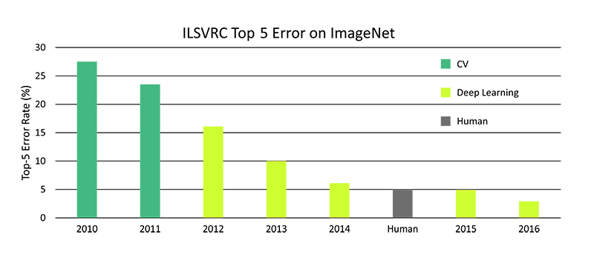

图 1‑1 ImageNet大赛历年最好结果

Fig. 1‑1 ImageNet contest best result over the years

Google、微软、百度等知名的拥有大数据的高科技公司近年来争相投入资源，占领深度学习的技术制高点。2014年，百度重金挖来Andrew Ng，此前他作为谷歌深度学习的核心人物，所带队的Google Brain项目备受外界关注。深度学习在图像识别领域的优势不应该只体现在学术界越来越高的识别准确率上，其所带来的技术红利也不应该由Google、 微软等科技大公司独享，应当更多地尝试将深度学习方法应用于解决传统行业中的实际问题。

因此，本文致力于将目标检测与分类算法应用于道路监控视频中渣土车的违规行为判别上。让交通监管行业能够享受机器学习快速发展的红利，提高交通监管的效率，减少人力资源投入。目前，基于深度学习CNN算法的多种物体检测与分类模型例如Faster-RCNN[4]、SSD[5]、YoLo[6]等能够在公共数据集例如PASCAl、COCO上取得较好的效果，但它们鲜少有应用于真实案例中的准确度统计数据；同时，诸如COCO、PASCAL等公开数据集中的图片均是粗分类标签，在实际应用中，我们很多时候的需求是判别细分类物体，例如本文的监测目标：渣土车。在这种需求下，往往会遇到模型将相似类别物体误识别为目标类别物体，这是在公共数据集上训练模型不会碰到的情况，需要进一步地探究。通过这次应用，我们能够探索在公开数据集上取得较好效果的目标检测与分类算法在实际应用中的细分类目标上的效果，并针对特定应用场景优化算法，提高精确度，减少因为目标的细分类而带来的假阳性（false positive）情况。

本论文对SSD、YoLo、Faster-RCNN三种算法进行初步对比与研究后，选择了最适合本论文应用场景的SSD模型作为基础模型，针对“监控视频中渣土车检测与超载分类”这一应用场景，在训练方法、算法模型上作出了优化，训练出了一个较成熟的网络模型，该网络模型能够检测视频中的渣土车，并对其是否超载作出判断。

## 研究目标

本文致力于依托深度学习技术搭建渣土车违规行为检测系统，完成自动检测监控视频中渣土车的任务，以解决交通监管部门管理渣土车超载行为困难的问题，通过技术手段为交通监管部门节省人力物力。具体研究目标如下：

1. 收集合理的渣土车图片数据，构成数据集，作为本次研究的训练与测试数据集，且构成后续进一步研究的数据集基础。
2. 搭建一个基于深度神经网络技术的渣土车违规行为检测系统（Irregular Truck Motion Detector, ITMD），训练ITMD系统所依托的一个能够完成渣土车目标检测与分类的深度神经网络,本阶段分类目标为判断渣土车是否超载。
3. 将渣土车违规行为检测系统应用于真实的监控视频。

## 研究内容

为了实现上述目标，我们展开了以下工作：

1. 研究如何合理构成数据集样本。同时通过互联网、相关工厂等多个渠道收集渣土车的图片、视频，尽量涵盖了多种角度与场景，制作成图片数据集并进行标注等预处理工作。
2. 了解并研究了深度学习领域的相关技术，特别是目标检测与分类领域。深入研究了三个具有代表性的基于CNN的目标检测与分类算法：Faster R-CNN、YoLo和SSD，比较了它们的优势与缺点，基于上述研究确定了ITMD系统的基本技术选型。
3. 研究并比较了几个主流的深度学习开源框架：Caffe、Torch、TensorFlow等，从中选择最合适的框架作为搭建ITMD系统的框架。
4. 针对本研究的特定的检测与分类目标（检测渣土车并判断是否超载）及场景（交通监控视频），对基础模型的训练方法和算法进行改进，使ITMD系统在本文的应用场景下取得更好的效果。
5. 对于（4）中的改进，我们进行了必要的对比实验验证了模型优化的有效性，并最终将模型应用于真实的交通监控视频，验证了其实用性。

## 论文组织结构

本文正文分为六个章节，每章的主要内容如下所示：

第一章：绪论。该部分主要介绍了课题的研究背景并阐述了研究意义，列出了本文研究目标与主要工作，并说明论文的组织结构。

第二章：相关技术研究。本章首先介绍了课题所涉及技术的相关核心原理，即人工神经网络的基本原理以及卷积神经网络的基本结构；随后对三种主流的目标监测与识别算法R-CNN[7]系列、YoLo和SSD进行简要介绍；最后介绍并比较当前主流的深度学习开源框架。

第三章：模型分析与选型。详细比较了几种主流的基于CNN的目标检测与分类算法，包括Faster R-CNN、YoLo和SSD，分析了各自在算法设计上的优缺点，对其在公共数据集上的检测效果做出了量化的比较，最终确定了ITMD系统的基础技术选型：使用SSD模型作为ITMD系统的基础网络。

第四章： ITMD基础模型构造。介绍了搭建基础ITMD模型所涉及到的各项工作，包括数据收集与预处理，模型的搭建过程，神经网络的训练方法以及各项超参数的选定。最够给出基础ITMD模型在测试集上取得的效果。

第五章：ITMD模型优化。分析原有模型在本研究应用场景下的不足，阐述优化思路与详细的优化方法。

第六章：总结与展望。总结了本课题的主要工作和成果，同时指出了本文研究中的一些不足，针对这些不足提出对今后研究方向及研究工作的展望。

## 本章小结

本章中，我们主要对本课题的背景与研究意义进行了阐述；介绍了主要研究目标与研究内容；对本文的整体结构进行了简要说明，概括了每一章的概要内容。

下一章主要对本研究涉及的技术进行说明。

# 相关技术研究

深度学习近年来发展迅速，其在“理解”图片方面的巨大潜能显著地推动了计算机视觉的发展。对计算机视觉领域的目标检测与分类问题来说，基于深度学习的算法发展起来之前，主流的解决方案一般是使用滑动窗口选定图像候选区域，随后用数字图像处理领域的算法如HOG[8]等提取图片特征，最后用SVM[9]进行分类。这一类传统解决方案能够在某些分类目标如人脸识别上取得相对较好的效果，但依靠针对性算法提取特征的做法决定了此类解决方案处理不了复杂分类问题，也无法得出对所有的目标分类普适的算法。而基于深度学习的目标检测算法能够更加普适地提取特征，且复杂的网络结构使得模型具备更强大地描述能力，能够将特征提取、分类、回归等任务在一个神经网络模型中得以解决，即所谓的端到端（end-to-end）的解决方案。

在本章，我们将介绍基于深度学习的目标检测与分类算法相关的技术与研究工作，以下分别对卷积神经网络，主流目标检测算法，深度学习开源框架进行介绍。

## 卷积神经网络

得益于深度学习——主要是卷积神经网络算法的发展，目标检测取得了巨大突破。一个典型的卷积神经网络由一个或多个卷积层和顶端的全连接层组成，全连接层即经典的浅层神经网络。本节首先介绍经典的浅层神经网络，随后介绍卷积神经网络。

### 经典神经网络

神经网络是“具有适应性的简单单元组成的广泛并行互联的网络”[10]。神经网络中最基本的成分是神经元（neuron）结构[11]，目前最流行的神经元结构是M-P神经元模型[12]，其结构如图2-1所示。它有n个输入，这些输入分别与各自对应的权重相乘，并在神经元处完成n个值的相加，相加后的值（即神经元的输入）减去神经元的阈值后，通过激活函数产生神经元的输出。浅层的人工神经网络模型由多个神经元通过一定层次组合起来而形成，如图2-2为典型的人工神经网络结构，一共有三层结构，每一层都由多个M-P神经元组成。

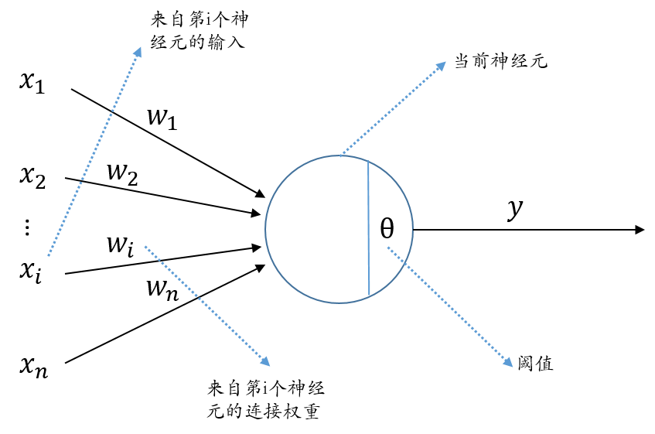

图 2‑1 M-P神经元模型[11]

Fig. 2‑1 M-P neuron model

在图2-2中可以看到，每一层的每个神经元都向下一层的每个神经元构成连接，一般称之为全连接，这样的神经网络结构通常称为“多层前馈神经网络”，其中“多层”是指除了输入层与输出层以外，网络中还包含其他层级结构，也就是位于输入层与输出层之间的隐层，而“前馈”则是指网络拓扑结构上不存在环路或回路。

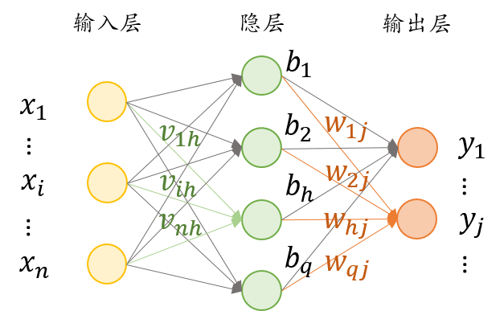

图 2‑2多层前馈神经网络

Fig. 2‑2 Multilayer feedforward neural network

为了完成神经网络的训练，通常需要为训练设定一个目标函数，通俗来说，它是“神经网络的预测结果与训练样本差距最小”的数学表达，“差距”具体如何定义将在目标函数中反映。神经网络的训练过程，就是通过对训练样本的学习来调整神经元之间的权重以及每个神经元的阈值，尽可能地达到目标函数所反映的“目标”。

反向传播算法是目前为止最成功也是最有效的神经网络训练算法。基于反向传播算法的训练过程，就是将训练样本数据输入到神经元，逐层向前计算权重和，直到产出输出层的结果；然后以链式法则在各层求导梯度后，以目标的负梯度方向对各层参数进行调整进。算法1为反向传播算法的伪代码。

|  |
| --- |
| **算法1：**反向传播算法[11] |
| **输入**：训练集D，学习率 |
| 1. 使用(0,1)范围内的值随机初始化整个网络的权重 |
| 1. **repeat** |
| 1. **for** D中所有样本 **do** |
| 1. 计算当前样本在网络中前向传播后的输出 |
| 1. 计算输出层神经元的梯度项 |
| 1. 计算隐层神经元的梯度项 |
| 1. 根据学习率与梯度项更新网络权重 |
| 1. **end for** |
| 1. **until** 达到收敛条件或达到最大迭代次数 |
| **输出**：经过训练的多层前馈神经网络 |

### 卷积神经网络

对于一个经典的神经网络模型，可以通过增加隐层层数来达到提升网络容量的目的，然而，多隐层神经网络难以直接用经典的反向传播算法进行训练，因为误差在层与层之间重重传播后，很难达到收敛状态。这一特性限制了经典神经网络模型的容量，而卷积神经网络的出现很好地解决了这一问题。

卷积神经网络通常会有卷积层（Convolutional layer）,线性整流层[13]（Rectified Linear Units layer），池化层（Pooling layer）这些结构。线性整流层实际是激励函数 $f\left(x\right)=max⁡(0,x)$，它可以增强整个神经网络的非线性特性，本身并不会改变卷积层[14]。

具体来说，一个卷积层有一个或多个过滤器（Filter），这些过滤器实际是较小尺寸（例如3×3）的数字矩形，持续不断地在输入矩阵上滚动收集矩阵的信息，即进行卷积操作。过程示意图如2-3所示：最左侧的8×8矩阵为该卷积层的输入数据，中间3×3的矩阵为滤波器，滤波器与输入矩阵中的某个3×3窗口对应并对元素进行相乘后相加操作得到一个输出值，随着3×3窗口在输入矩阵上以步长（stride）为单位滑动，所有的输出值将构成一个输出矩阵，即图中最右侧矩阵，经过卷积操作形成的输出矩阵叫做特征图（feature map），特征图可以作为下一层卷积层的输入矩阵，继续由不同的滤波器进行卷积操作，形成多个特征图。

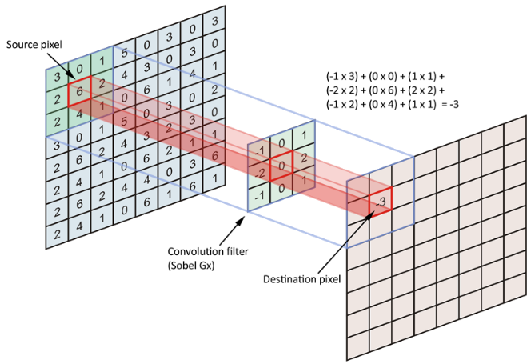

图 2‑3 CNN中的卷积操作示例

Fig. 2‑3 Example of convolution in CNN

以图片输入为例，通过对图片对应的输入矩阵进行一次卷积操作，得到该图片的一个特征图，这个特征图里包含图片中的一些特征信息。类似的步骤在特征图上继续进行多次，就会得到不同唯独描述图片特点的特征图，这些特征包括边缘、质地、物体、场景等，整个网络因此能够对图片有更深入的“理解”。尽管无法对特征图为何能够提取到图片不同的特征有严谨的数学解释，但有研究表明的研究的确表明，层次越深的特征图提取到的特征更加指向具体的意义，而浅层的特征图更多地提取到了图片边缘等广泛的信息[15]。

在卷积层之间周期性地插入池化层是CNN模型中非常普遍。池化层的主要作用是逐步地减小特征图的尺寸以达到减少网络的参数数量、避免过拟合的目的。池化层最常见的形式是一个2×2的过滤器，以2为步长在输入矩阵上进行窗口滑动，对对应窗口上的四个元素进行取平均值操作或取最大值操作（分别称为Average Pooling和Max Pooling）得到一个输出值，随着窗口的滑动这些输出值构成池化层的输出矩阵，矩阵的深度不变，但长和宽变为原来特征图的一半。图2-4为最大池化的示例。

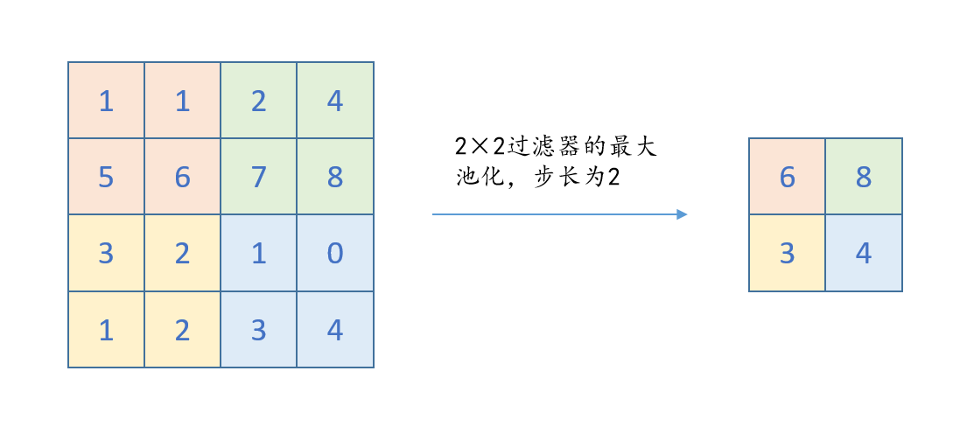

图 2‑4 最大池化操作

Fig. 2‑4 Example of Max-Pooling

图2-5展示了经典的CNN网络LeNet-5[16]，该模型被用于识别手写数字任务，网络的输入是一个32×32的手写数字图像，输出是网络的判断结果。

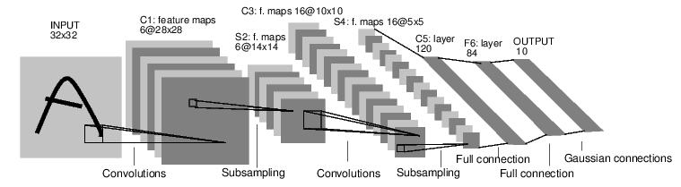

图 2‑5 LeNet-5网络结构[12]

Fig. 2‑5 LeNet-5 network structure

LeNet-5共有7层（不包括输入层）。C1层为有六个滤波器的卷积层，因此产生的特征图为6×28×28大小；S2为池化层，产生的特征图为6×14×14大小；C3为有16个滤波器的卷积层，产生的特征图为16×10×10大小；S4为池化层，产生16×5×5的特征图；C5是最后一个卷积层，滤波器的长和宽与S4的特征图长宽相等，因此产生120个长宽为1×1的特征图，构成了S4和C5的全连接，随后的网络结构便与经典的浅层神经网络相同，输出层大小为10，表征0-9十个数字。

卷积神经网络一个重要的特性是“权值共享”，无论是卷积层还是采样层，其每一组神经元都是用相同的权连接，从而大幅减少了需要训练的参数数目，因而有效避免了随着网络结构变复杂训练容易过拟合的弊端。

### 卷积神经网络的经典结构模型

卷积神经网络的发展催生了一批在实践中取得较好效果的模型，例如AlexNet，VGG[17]，ResNet[18]等。尽管理论上神经网络的结构可以作许多尝试，构建不同的模型，但因其对计算资源的要求高，探索模型结构、调整参数的成本是很高的，因此，在一般的深度学习实际应用项目中，不会完全地从零去探索全新的模型，而是选取一个已有的较成熟的模型，在此模型基础上调整参数或调整模型结构。

AlexNet模型在2012年的ImageNet比赛上赢得了冠军，此后深度学习模型便备受关注，这是卷积神经网络的经典模型，奠定了以后深度学习模型的基础，其结构如图2-6所示。

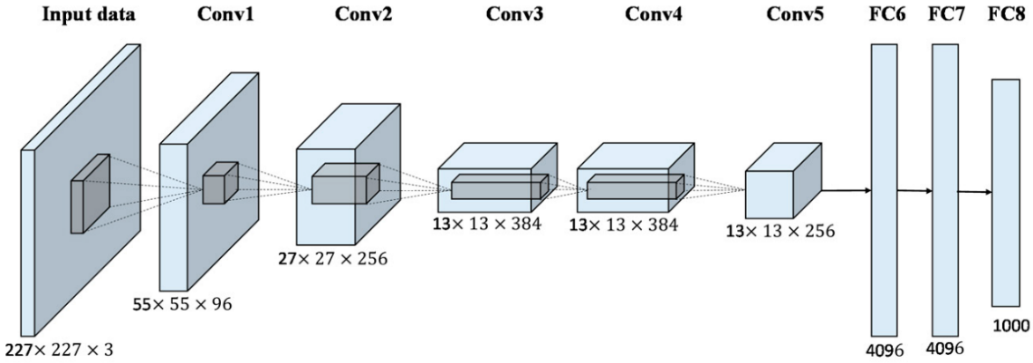

图 2‑6 AlexNet模型结构[3]

Fig. 2‑6 AlexNet network structure

AlexNet由5个卷积层、3个全连接层构成，共有1000个输出（2012年ImageNet比赛的数据集有1000个分类）。图中的Conv1层与Conv2层后实际还会进行局部响应归一化操作（Local Response Normalization）,这是由AlexNet率先提出的一种操作，它的提出受到生物学的启发，作用是创造了一种局部神经元的竞争机制，使得其中响应比较大的值变得更大，并抑制其他反馈较小的神经元，以达到增强模型泛化能力的目的。AlexNet中，所有的卷积层和全连接层之后都有激活函数，AlexNet选择ReLU作为模型的激活函数，并验证了其效果在网络层次较深的情况下超过了Sigmoid激活函数。在Conv1，Conv2的局部响应归一化层以及Conv5层之后还跟随着池化操作，AlexNet选用了最大池化操作，而在此之前的CNN模型中平均池化更为普遍。此外，AlexNet在全连接层FC6和FC7上应用了dropout操作，其操作非常简单，按照概率 $δ$ 随机断开神经元连接的比例，只更新未断开的连接的权重，而在测试阶段使用全部的神经元连接，但是所有的权重都要乘上 $1-δ$。由于每一次训练都有一部分权重被随机地抹去，dropout具有防止过拟合的作用。

总的来说，AlexNet创新地对CNN模型作了很多尝试且取得了较之传统做法更好的效果，包括使用ReLU替代此前广泛使用的Sigmoid函数作为激活函数；引入局部响应归一化操作；使用最大池化操作代替此前更为流行的平均池化操作；引入dropout操作随机在训练阶段随机抹去全连接神经元之间的连接。这些操作并非由AlexNet首先提出，但是AlexNet将它们发扬光大。此后发展出来的取得较好效果的模型，大多受到了AlexNet的影响，一个最典型的例子就是VGGNet。

VGG与AlexNet整体的结构非常相似，有五个卷积层，三个全连接层。相对于AlexNet，其主要有两个方面的发展：第一，VGG在第一个卷积层使用更小的过滤器和步长，过滤器大小为3，步长为1（AlexNet在第一层卷积层上的过滤器大小为11，步长为4）；第二，从多尺度的训练图像上采样输入图像基于卷积神经网络的目标检测算法。

观察从AlexNet到VGG的发展，可以看出VGG在整体结构上并无突破性的变化，性能与训练效果的提升更多来自细节的调整，而这的确表征了当前卷积神经网络模型发展的特点：细节决定成败。

## 基于CNN的目标检测算法

### R-CNN系列算法

R-CNN系列一共发展出了三种算法，R-CNN是最初的版本，Fast R-CNN[19]则是在R-CNN基础上的发展版本。R-CNN针对每个类别都需要训练一个SVM分类器，还需要用算法对区域进行选择以确定哪些边界框（bounding box）需要送入CNN提取特征后供分类器进行分类，最后需要对粗略选择出来的边界框进行回归以进一步准确边框的位置，整个过程较为繁琐，无论是训练还是预测都需要很长时间。Fast R-CNN在R-CNN的基础上进行了改进，将整个图片输入到CNN中生成特征图，然后使用RoI池化层将原本大小不一致的映射到候选区域部分的特征图转化为固定长度的特征向量，特征向量将被用于分类的全连接层和用于细化边界框的全连接层共享。与原先的R-CNN相比，整个过程只需要对图片做一次卷积操作（而不是将图片中的每个候选区域送入卷积层作特征提取）

Fast R-CNN比之R-CNN有更好的物体检测与分类效果，且在性能上远超R-CNN，但在训练之前依旧要使用选择搜索算法选出候选框，该步骤需要耗费较长时间，是算法的性能瓶颈。

Faster R-CNN在Fast R-CNN的基础上更进了一步，其在训练方法以及检测效果上已经趋于成熟，因而本文将其作为ITMD系统技术选型的备选方案。我们将在第三章中对其作出详细介绍。

### YoLo

YoLo是第一个端到端的目标检测与分类算法。YoLo提出之前，目标检测算法一般为每一个目标物体训练一个分类器，然后将这些分类器应用在图片的不同位置和尺度的区域上来检测物体。亦或是前面一节中介绍的R-CNN方法。无论哪种策略，都需要将分类器多次应用在图片的不同区域中，而YoLo相信“You Only Look Once”，即无论是训练还是预测一张图片，数据都只在神经网络中推进一次。为了达到这种效果，YoLo将目标检测当作一个回归问题来处理。其定义的损失函数能够综合表征系统对目标物体的定位准确度与分类，因此训练能够一步到位，实现端到端。YoLo算法的设计十分优雅，得益于算法整体的简洁性，其在检测阶段有很强的速度优势。本文将YoLo作为ITMD系统技术选型的备选方案，将在第三章中对其作出详细介绍。

### SSD

SSD算法吸收了YoLo在训练方式上的简洁性的优点，同YoLo一样，SSD设计的损失函数能够综合表征系统对目标物体的定位准确度与分类的正确性，网络的训练也是端到端的。SSD同时还使用了与Fast R-CNN算法中同样的方式生成候选框，不同的是SSD创新性地在多个特征图上生成候选框，能够自然地形成不同尺度的候选框，并充分地利用起了各个特征图的特征信息。SSD将Faster R-CNN与YoLo的长处进行了结合，在兼顾速度的同时能够保证算法的准确性。本文将SSD作为ITMD系统技术选型的备选方案，将在第三章中对其作出详细介绍。

## 深度学习开源框架

展开一个深度学习项目往往是一个复杂的工程，且其中的很多工作是每一个项目都要重复经历的过程。值得庆幸的是，我们可以使用深度学习框架来在顶层搭建自己的模型，避免在神经网络底层的实现上耗费太多精力以及重复造轮子，并且，专业的框架能够在底层的实现上做出很多优化，其取得的运算效率往往要好于个人实现的版本。

所有深度学习框架的核心在于以下几个部分：张量（Tensor）对象，对张量对象的操作方式，计算图及其优化，自动微分工具，BLAS扩展[20]。张量对象可以简单理解为多维的数组，它是深度学习框架用于存放数据的基本形式，不同的框架对张量有不同的实现方式和命名，例如Caffe中将其称之为Blob。由于深度学习网络的运行本质上是对输入数据与权重的运算操作，因此张量的实现以及对张量对象的操作方式决定了框架的效率以及易用程度。所有成熟的深度学习框架都会给出对张量对象操作的易用、丰富的接口，使得用户能够方便、高效地对数据进行操作，而无须关心底层计算细节。我们通常用图来表征神经网络的结构，实际在框架的实现中，也需要生成计算图，它用来确定各项操作的先后顺序，并连接到操作所需要对象的实例，优秀的框架还应计算图进行优化，使其取得最大的运算效率。神经网络调整权重的基本原理是计算损失函数的导数，根据梯度的方向调整权重使得权重慢慢接近最优解，而自动微分是一种在计算图中计算梯度的编程化方式，大部分框架都实现了自动微分。具备以上的这些要素基本能够构成一个可以成功运行的深度学习框架，但想要框架有足够好的运算效率，必须要在张量的运算上进行加速，使用诸如Python、Java这样的高级语言实现张量的运算在速度上绝对满足不了要求。目前的深度学习框架一般通过支持底层的矩阵运算库来直接调用运算库提供的接进行矩阵的运算操作。图2-7总结了一个深度学习框架的核心要素。

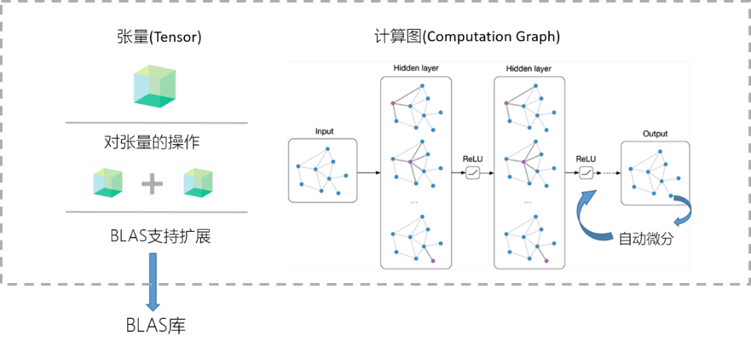

图 2‑7 深度学习框架构成要素

Fig. 2‑7 Key components of deep learning framework

以上是一个基本的深度学习框架需要实现的最基本内容，这从侧面反映了从零开始实现自己的深度学习应用的困难程度，这是深度学习框架不可或缺的原因。所幸由于深度学习是当前机器学习研究的前沿，因此大多数深度学习框架都是开源的，目前为止少有专有框架。不同的框架有不同的侧重方向与优势，我们将在第三章中通过比较多个主流的框架来选定本文使用的开源框架。

## 本章小结

本章系统性介绍了基于深度学习的图片目标检测所涉及的主要技术及原理，包括基于CNN的目标检测算法的基础卷积神经网络以及卷积神经网络结构中所包含的浅层神经网络原理以及三种基于卷积神经网络的目标检测算法：Faster R-CNN，YoLo，SSD。最后介绍了深度学习开源框架在深度学习应用中所起的重要作用。

下章主要介绍ITMD系统的技术选型。

# 模型分析与选型

一个目标检测应用能否取得良好的效果涉及众多因素，数据集的规模、数据的预处理、超参数的设定都会对最终效果有所影响，但目标检测算法本身才是真正影响应用效果的基础，选择合适的目标检测算法能够起到事半功倍的效果。本文的主要目的是建立用于自动检测渣土车超载行为的ITMD系统，ITMD使用的技术将对最终应用的效果有根本性影响。为此，本章主要分析对三大主流的基于CNN的目标检测与分类算法：Faster R-CNN，YoLo和SSD展开深入分析，阐述最终选择SSD作为基础算法的原因。此外，我们还比较了几个主流的深度学习开源框架，阐述选择Caffe作为ITMD系统框架的原因。

## 目标检测算法基本概念

Faster R-CNN，YoLo和SSD有一些共有的基本概念，有些也是目标检测与分类算法中的基本概念，在此我们对这些概念做出介绍与说明，后文中将直接使用这些概念，不再作具体说明。

**IoU**：IoU全称Intersection over Union，也被称为Jaccard Overlap，是目标检测评价体系中用来衡量系统产生的检测框与标签中检测框的匹配程度的一个参数。它是两个框重叠部分的面积与两个框整体面积的比值：

|  |  |  |
| --- | --- | --- |
|  | $$IoU= \frac{Detection Result \bigcap{Ground Truth}}{Detection Result \bigcup{Ground Truth}}$$ | (3-1) |

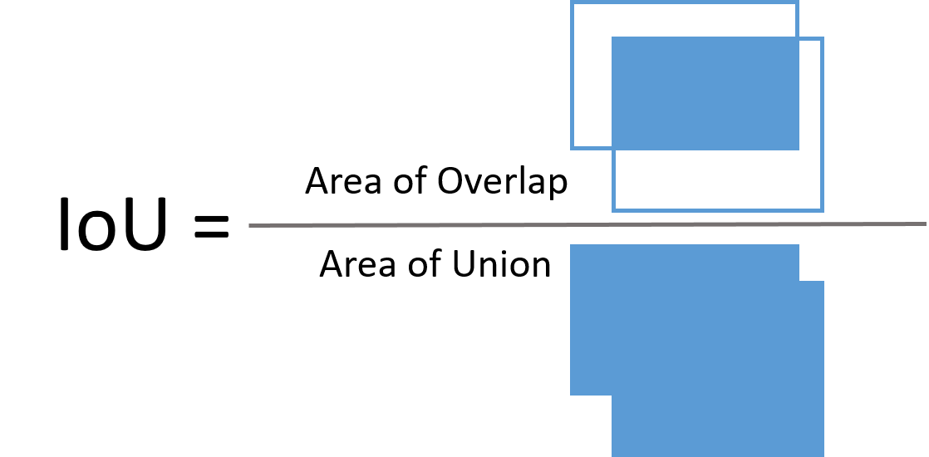

图 3‑1 IoU定义

Fig. 3‑1 Definition of IoU

**候选框**：YoLo, SSD以及Faster R-CNN有一个共同的步骤，即生成候选区域。尽管三个算法对此有不同的生成策略以及叫法，例如SSD中将候选区域称为Prior Box，而Faster R-CNN中称之为Region Proposal，为了便于描述，我们在下文统一将生成的候选区域称为候选框。

**非极大抑制**：即Non-Maximum Suppression[21]，简称NMS。它是目标检测算法中后续阶段必要的步骤，主要的作用是将系统在同一个物体上生成的检测框合并为一个，避免出现重复边界框的现象。NMS算法的思想比较简单，运用贪心策略寻找置信度最高的检测框，然后将与之接近的检测框全部删除，因为这部分检测框与置信度最高的检测框检测到的极有可能是同一个物体。算法2为NMS算法的伪代码。

|  |
| --- |
| **算法2**：Non-Maximum Suppression |
| **输入**：类别总数N，所有检测框的置信度与坐标，IoU阈值A，置信度阈值B |
| 1. 根据检测框坐标计算所有检测框的面积 |
| 1. box = {} |
| 1. **for** i = 0 **to** N |
| 1. region_box = {所有属于第i个分类的检测框} |
| 1. selected_box = {} |
| 1. **repeat** |
| 1. 从region_box中找出置信度最大的候选框M |
| 1. 将M加入selected_box |
| 1. 从region_box中移除M |
| 1. 从region_box中移除所有与M的IoU>=A的候选框 |
| 1. **until** region_box为空 |
| 1. 从selected_box中移除所有置信度<B的候选框 |
| 1. 将selected_box中的元素加入到box中 |
| 1. **end for** |
| **输出**：box中的所有候选框 |

尽管目标检测算法从传统的方法一路发展到了今天端到端的基于深度学习的方法，但是重复检测框的问题依然无法在检测过程中完全避免，也因此，最后的输出结果经过NMS处理是必不可少的步骤，在后文对算法的分析中，我们不再特别强调这个步骤。图3-2是应用NMS算法后的效果示例。

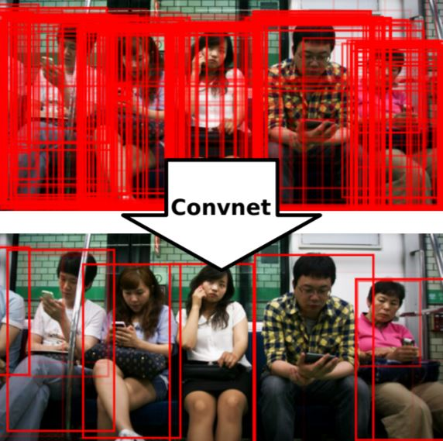

图 3‑2 NMS算法效果示例[22]

Fig. 3‑2 Example of NMS algorithm effect

## Faster R-CNN算法

如第二章所述，R-CNN系列共有三代算法，每一代都在前一版本算法的基础上有所提升，因此在算法的选取中，本文只将Faster R-CNN纳入考量。

R-CNN系列算法的物体检测与识别总体思路分为以下几步：第一，候选区域生成；第二，特征提取；第三，分类；第四，位置精修。在最初的R-CNN版本中，这四步完全使用不同的方法处理，因而步骤繁琐，到了Faster-RCNN，所有的步骤均使用深度网络作为解决方案。三代算法的步骤情况如图3-1所示。Faster-RCNN相对于上一版本的算法最大的发展是使用区域生成网络（Region Proposal Network）代替了选择搜索[23]（Selective Search）算法来得到候选框，选择搜索算法需要耗费大量时间，是Fast R-CNN中的性能瓶颈，使用区域生成算法大大缩短了检测时间。

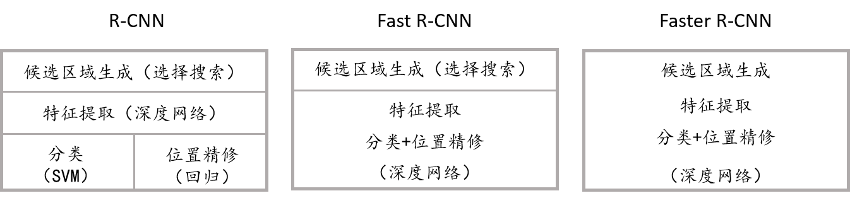

图 3‑3 R-CNN系列算法步骤

Fig. 3‑3 Main steps of R-CNN series algorithm

虽然图3-3所示的Faster R-CNN算法中四个步骤均由深度神经网络解决，但Faster R-CNN并不能算作是端到端的解决方案。实际上Faster R-CNN的训练由两部分构成，第一部分训练的目标是生成合理的候选区域，由候选区域网络负责；第二部分训练目标是物体分类与边界框精修，由两个典型的全连接网络负责。总体的架构如图3-4所示，由CNN网络提取的特征图被区域生成网络与用于分类和回归的全连接网络共享（后文称之为共享特征图），区域生成网络生成的大小不同的候选框经过RoI Pooling层的处理后形成大小相同的向量输入全连接层进行分类与回归。

区域生成网络创新性地引入了锚点（Anchor）的概念：对于共享特征图上的每个单元，引出三种大小、三种长宽比的矩形共九个，即锚点，如图3-5右半部分

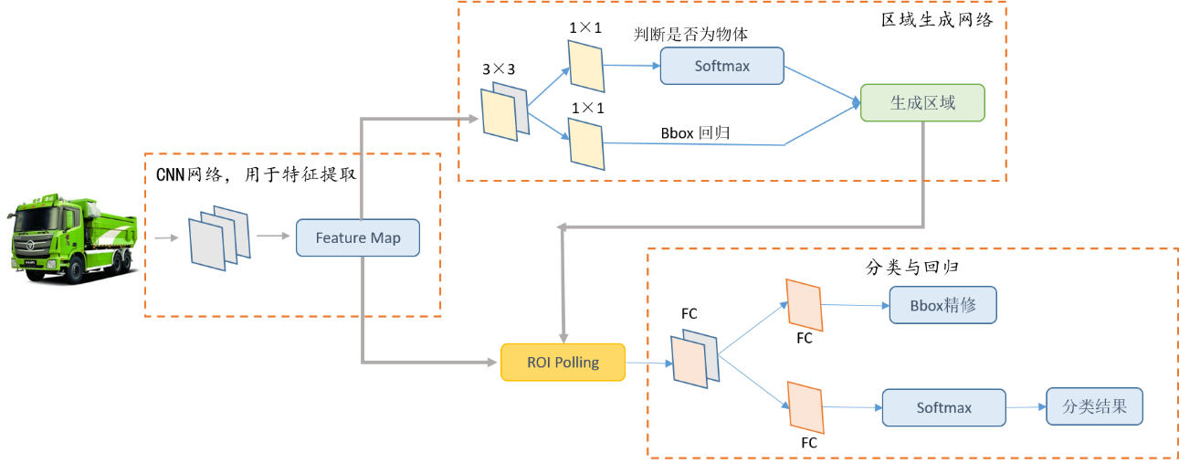

图 3‑4 Faster R-CNN总体结构

Fig. 3‑4 Overall structure of Faster R-CNN

所示。所有的这些矩形构成了最初始的候选框，图3-5为区域生成网络和锚点的细节图。区域生成网络的训练目标就是从这些区域候选框中筛选出最有可能是物体的区域并将候选框进行初步的位置和大小调整使其与真正的物体框更接近。为了训练区域生成网络，每个锚点被赋予了一个二分类标签（是或不是物体），如果相比其它锚点，一个锚点区域和真实的物体区域有最大的IoU，则该锚点标签为物体；或者，如果一个锚点区域与任意一个真实物体区域的IoU大于等于0.7，则该锚点标签为物体。相反，若一个锚点与任何一个真是物体区域的IoU均小于0.3，则该锚点的标签为非物体。若锚点不符合以上任何一项条件，则被剔除，不对训练产生影响。区域生成网络的损失函数如下定义：

|  |  |  |
| --- | --- | --- |
|  | $$L\left(\left\{p_{i}\right\},\left\{t_{i}\right\}\right)= \frac{1}{N_{cls}}\sum_{i}{L_{cls}\left(p_{i},p_{i}^{*}\right)+ λ\frac{1}{N_{reg}}\sum_{i}{p_{i}^{*}L_{reg}(t_{i},t_{i}^{*})}}$$ | （3-1） |

公式3-1中，i是锚点的序号， $p_{i}$ 是系统区域生成网络预测锚点为物体的概率，而 $p_{i}^{*}$ 是锚点真正的标签，若是物体则为1，不是物体则为0。 $t_{i}$ 是表征锚点区域的向量，由中心点坐标和长宽构成，而 $t_{i}^{*}$ 则是该锚点对应的真实物体区域的坐标和长宽向量， $L_{cls}$ 是log损失函数，而 $L_{reg}$ 是SmoothL1损失函数。

如图3-3所示，共享特征图在经过3×3的过滤器进一步提取特征后，通过1×1的过滤器转化为两个不同大小的向量，一个向量用于判定候选框中是否为前景物体，另一个则用于调整候选框。这两个网络的结果均会输入到负责生成区域的网络层，即Proposal Layer，该层利用候选框的坐标和长宽信息将候选框映射回原图，剔除严重超出原图边界的候选框，并将剩余的候选框按照可能性高低排序，选取前N个结果作为生成区域输出到RoI Pooling层。该层的主要作用是将生成区域所映射的不同大小的共享特征图转化成大小一致的向量，因为最后用来作分类和回归的全连接层只能接受固定大小的输入。

实际上，区域生成网络是一个可以单独训练的端到端的网络，而其余部分的网络（即上一代的Fast R-CNN）也有自己独立的训练目标，正如前文所述，Faster R-CNN是一个两阶段算法：首先用区域生成网络生成候选区域，随后用Fast R-CNN网络对候选框进行分类与位置精修。Faster R-CNN并不希望两个网络独立完成各自的训练，因而设计了实现两个网络共享权重的训练方法，训练过程如下：首先独立训练区域生成网络，利用生成的区域候选框对Fast R-CNN网络进行训练，经过一次训练后的Fast R-CNN网络权重再用于初始化区域生成网络，以上步骤不断迭代，就完成了整个网络的训练。

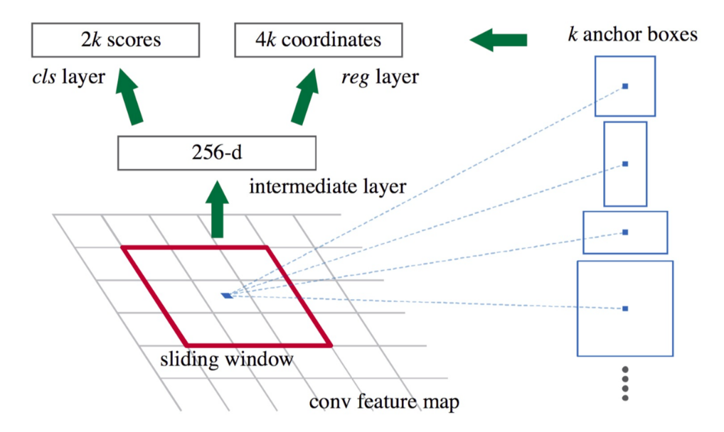

图 3‑5 区域生成网络的滑动窗口[3]

Fig. 3‑5 Sliding window in region proposal networks

## YoLo

YoLo是一个端到端的目标检测与分类算法。YoLo的检测过程比较简单：将输入图片处理成固定大小，使用卷积神经网络进行特征提取，最后根据模型判定的置信度来确定检测结果。

为了实现这样一个简单的端到端过程，YoLo将分类问题和确定边界框的位置问题统一成了一个回归问题。具体来说，YoLo系统将处理成固定大小的图片分割为S×S个单元格，如果一个物体的边界框中心属于某个单元格，那么就由该单元格负责检测到那个物体。每个单元格会预测B个候选框，并给出候选框的置信度，这个置信度综合表征了候选框内有物体的概率以及候选框位置的准确程度，如图

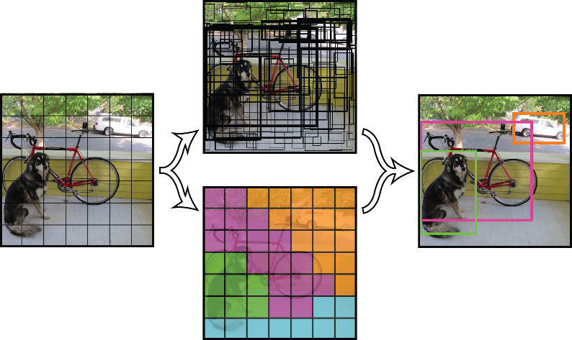

图 3‑6 YoLo模型[5]

Fig. 3‑6 YoLo model

3-6所示。每个候选框涉及5个预测值： $x, y, w, h, confidence$。 $(x,y)$ 表示候选框的中心相对于单元格边界的坐标， $w, h$ 分别表示候选框相对于整张图片的长和宽， $confidence$ 表示该候选框和真实物体边界框的IoU。此外，每个单元格需要预测C个条件分类概率 $Pr⁡({Class}_{i}|Object)$,C为目标分类的个数，即预测单元格包含物体中心的条件下，物体属于某个分类的概率。尽管每个单元格需要预测B个候选框，但仅会对分类作出一组预测。综上，系统对某个单元格的某个候选框给出的置信度的形式化表达为：

|  |  |  |
| --- | --- | --- |
|  | = Pr(${Class}_{i}$) ${IoU}_{pred}^{truth}$* | （3-2） |

YoLo的网络设计很简洁，是一个CNN网络。网络由24层卷积层以及2层全连接层组成，对于一张图片，YoLo需要作出 $S×S×(B*5+C)$ 个预测，因此全连接层最后有 $S×S×(B*5+C)$ 个输出。

YoLo的训练同预测过程一样，输入数据只需要向前推进一次。YoLo的损失函数综合了错误分类的惩罚以及候选框与实际物体边界框偏移的惩罚，使得YoLo能够通过一个网络一次性地完成物体地定位以及分类。

## SSD

SSD全称Sing Shot MultiBox Detector，是一个端到端的目标检测算法模型。SSD整体上是一个卷积神经网络风格的结构，系统会通过一定规则产生固定数量的候选框，并对这些候选框中存在目标物体的概率进行判断。SSD网络的前半部分使用了一个标准的VGG网络（截断了用于分类的全连接层网络，只保留了卷积层），这一部分称之为基础网络，在基础网络之上，SSD添加了额外的4个卷积层，以及最后用于分类和精修候选框位置的相关层。整个网络的架构如图3-7所示。

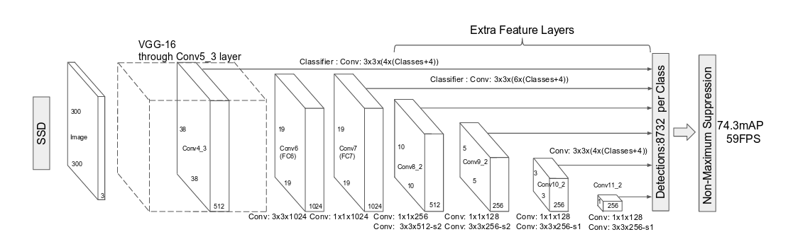

图 3‑7 SSD整体网络结构[4]

Fig. 3‑7 Overall network structure of SSD

SSD模型在选取候选框的思路上与YoLo类似，它将特征图分割成单元格，每个单元格负责形成固定数量不同长宽比和大小的候选框，而不同于YoLo也是最核心的一步是，SSD对多层特征图进行了单元格划分，即图3-7所示的Conv4_3，Conv7，Conv8_2，Conv9_2，Conv10_2以及Conv11_2，这些层的尺寸逐渐减小，因而系统可以在不同的尺度上进行预测。此外，SSD对于不同尺度的（即不同特征图上的）候选框都会训练各自的分类和检测网络，详细的网络结构如图3-8所示，从图中可以看到，对于进行单元格划分的特征图来说，它们的输出不仅要作为后一层卷积层的输入，还要输入到各自的负责分类与检测的网络中。

SSD在各个单元格形成候选框的策略是形成长宽比分别为{1，2，3，1/2，1/3}的矩形，而这些矩形的面积为 $S_{k}^{2}$， $S_{k}$ 为矩形所在的特征图所对应的尺度，卷积神



图 3‑8 SSD详细网络结构

Fig. 3‑8 Network structure of SSD in detail

经网络中有一个概念是感受野[14]，简单来说就是特征图中的某个区域所映射的输入图片的区域，越靠后（即越顶层）的网络层，一个单元所对应的感受野就越大。SSD在不同特征图上实现不同尺度的候选框的思路与感受野原理类似，但SSD使用了一种比计算感受野更方便的计算尺度的方法：假设系统在m个不同的特征图上进行预测，则各个特征图上候选框对应的尺度由下式决定：

|  |  |  |
| --- | --- | --- |
|  | $$S_{k}= S_{min}+ \frac{S_{max}- S_{min}}{m-1}\left(k-1\right), k∈[1,m]$$ | (3-3) |

其中 $S_{min}$ 为0.2， $S_{max}$ 为0.9，即最低层的特征图的候选框尺度为0.2，最高层的特征图的候选框尺度为0.9。每一层特征图除了以式3-3所决定的尺度的长宽比不同的5个矩形外，每个单元格还另外增加一个尺度为 $\sqrt{S_{k}S_{k+1}}$，长宽比为1:1的矩形，这样，特征图的每个单元格上都会形成6个候选矩形。图4-9为具体示意图：

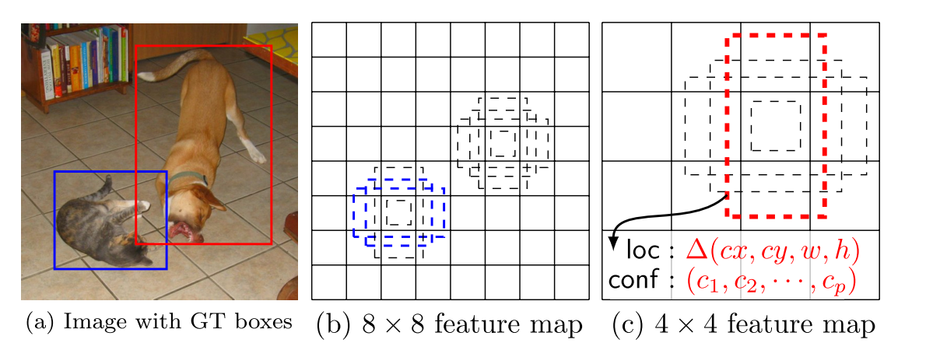

图 3‑9 不同特征图上的候选框[4]

Fig. 3‑9 Candidate boxes on different feature maps

图3-9展示了两个特征图，对于每个单元格而言，相比4×4单元的特征图，8×8个单元的特征图天然地对应到原图片上更小的尺度，图中展示的例子体现了在不同尺度的特征图上分别生成候选框的优势，在8×8特征图能够找到两个合适的候选框对应原图中的猫，但无法找到对应狗的候选框，图中的狗能够在4×4特征图上对应到合适的候选框。

SSD的训练基继承成MultiBox的方法[24]。在SSD训练过程中，需要确定哪些哪些候选框能够对应到实际的物体边框，SSD采用的做法是判定所有与实际物体框IoU大于0.5的候选框能够匹配实际物体框。与YoLo一样，SSD的训练能够同时进行候选框位置的进一步调整和多目标分类。它的损失函数如下：

|  |  |  |
| --- | --- | --- |
|  | $$L\left(x,c,l,g\right)= \frac{1}{N}(L_{conf}\left(x,c\right)+αL_{loc}(x,l,g))$$ | (3-4) |

其中 $L_{conf}$ 为softmax损失函数，表征目标分类的损失， $L_{loc}$ 表征候选框位置的损失，N是所有匹配的候选框的数量。

## 目标检测算法分析与比较

### 算法综述

3.2到3.4节介绍了三种基于CNN的目标检测与分类算法。从算法思路来说，Faster R-CNN由R-CNN一路发展而来，延续了初代算法解决检测与分类问题的一贯思路：生成候选区域，特征提取，分类，进一步候选区域位置调整。Faster R-CNN已经可以将分类与进一步调整候选区域位置同时进行，但生成候选区域与其它步骤依旧是分离的，因此Faster R-CNN网络无法进行端到端的训练，整个训练过程相对复杂。YoLo的架构比较简洁，网络的整体结构是一个CNN网络，输入的图片将被处理成统一的尺寸，并分割成固定个单元格，每个单元格负责生成固定个数的候选框，通过CNN网络提取的特征形成每个候选框关于分类、边界框位置的预测。YoLo的简洁结构使其在预测图片时能够取得很快的速度，但简单的模型牺牲了一些准确率，检测物体的准确率不如基准算法。SSD模型使用了类似于Faster R-CNN中锚点的概念生成候选框，即特征图中每个单元格生成不同长宽比的矩形候选框，同时，SSD使用了和YoLo一样的CNN风格的网络结构，但是SSD在多个特征图上形成候选框，并且使用尺寸更小的过滤器，保证速度的同时，算法的准确率得到了进一步的提升。

每个算法都有各自的优缺点，Faster R-CNN优点是准确率高，缺点是训练繁琐，速度慢；YoLo有很高的预测速度，但准确率有所下降；SSD兼顾了准确度和速度，但容易漏检图片中的小尺度对象。本文将对三种算法进行更量化的比较。

### 目标检测算法衡量标准

通常从两个角度衡量一个目标检测模型的标准，一是模型的检测速度，二是模型的准确度。模型的检测速度衡量标准比较简单，只需统计模型一秒钟能够完成几张图片的预测，即桢每秒（FPS），FPS越高，说明模型的实时性越好。衡量模型的准确度，则需要引入mAP[25]（mean average precision）的概念。

在一般的机器学习分类问题中有两个指标衡量算法标准：精确率（precision）和召回率（recall）。这里首先要引进如下四个概念：

表 3‑1 衡量分类效果的四个基本概念

Table 3‑1 Four basic concepts in measuring classification effect

|  |  |  |  |
| --- | --- | --- | --- |
| 概念 | 英文词条 | 定义 | 解释 |
| 真正 | True Positive | 被模型预测为正的正样本数 | 正确地将样本判定为目标分类 |
| 真负 | True Negative | 被模型预测为负的负样本数 | 正确地将样本判定为非目标分类 |
| 假正 | False Positive | 被模型预测为正的负样本数 | 错误地将非目标分类判定为目标分类，属于误判 |
| 假负 | False Negative | 被模型预测为负的正样本数 | 错误地将目标分类判定判定为非目标分类，属于漏判 |

精确率 $precision= \frac{True Positive}{True Positive+ False Positive}$，表征被正确判断的目标样本占所有被系统判定为目标样本的比例；召回率 $recall= \frac{True Positive}{True Positive+False Negative}$，表征被系统检测出来的目标分类样本占所有目标分类样本的比例。

目标检测算法中，往往涉及多个目标分类，对于某一目标分类，根据设定的阈值不同，精确率和召回率也将随之变动，将召回率当成自变量，精确率为因变量，可以构成针对该目标分类的召回率与精确率之间的关系函数 $p(r)$，称为精确率-召回率曲线（precision-recall curve），基于这条曲线，我们可以得到衡量系统对该目标分类的分类能力的综合指标：

|  |  |  |
| --- | --- | --- |
|  | $$Average Precision= \int_{0}^{1}{p(r)dr}$$ | (3-1) |

每一个目标分类都有一个平均精度，将每个目标分类的平均精度相加求平均，就得到了从整体上衡量系统准确度的综合性指标mAP。

### 目标检测算法效果比较

表 3‑2 三种模型在Pascal VOC数据集上的效果比较[4]

Table 3‑2 Comparison of three models on Pascal VOC datasets

|  |  |  |  |
| --- | --- | --- | --- |
|  | YoLo | Faster R-CNN | SSD |
| VOC2007 mAP | 66.4 | 73.2 | 74.3 |
| VOC2012 mAP | 57.9 | 70.4 | 72.4 |
| FPS | 21 | 7 | 46 |
| 输入图片尺寸 | 448×448 | ~1000×600 | 300×300 |

表3-2显示了三种算法在Pascal VOC2007和Pascal VOC2012数据集上进行实验的mAP及FPS。Pascal VOC是一个有20个目标分类的公开数据集。表中可知：YoLo的mAP显著低于其他两种算法，而Faster R-CNN和SSD的mAP接近，但Faster R-CNN的FPS远远低于SSD，FPS为帧每秒（Frame Per Second）的缩写，Faster R-CNN每秒只能处理7桢图片，SSD每秒能够处理46桢图片。另外，SSD输入的图片尺寸为300×300，在输入图片尺寸低于其他两种算法的情况下，SSD的mAP高于它们，进一步说明了SSD模型的有效性。

对于SSD容易漏检小物体的不足，对于本文的研究目标并不构成大的影响，因本文的识别目标渣土车体积较大，通常会占据画面的较大比例。

综合以上指标考虑，本文选择了SSD模型作为基础模型。

## 深度学习开源框架比较与选择

在第二章中，我们简要说明了框架的使用在实现深度学习应用过程中的必要性与重要性。

表3-3列出了7个主流的开源框架的相关信息，包括他们的主要优势。各个开源框架各有特点，并无任何一个深度学习框架占据压倒性优势，例如Caffe实际上是一个专精于卷积神经网络和图像处理的框架，Theano更受学术界人士的欢迎，因其灵活性较高，适合探索复杂模型，而DL4J被更多地应用于商业应用。框架的选择更多地取决于应用地类型，选择契合应用特点的框架能够使得模型的搭建与调整事半功倍。

我们最终选择Caffe作为ITMD的实现框架，Caffe具有较快的运行速度以及较好的模块性[26]，而最重要的是，Caffe专精于CNN及图像领域，精准符合本研究的应用需求。此外，我们可以方便地在Caffe提供的Model Zoo中直接寻找预训练好的网络模型对自己的网络进行进一步训练，3.5节中选定的SSD模型便需要预训练好的VGGNet作为基础，使用Caffe能够为我们网络的训练带来很大的便利。

表 3‑3 深度学习框架的比较

Table 3‑3 Comparison on deep learning frameworks

|  |  |  |  |  |  |  |  |
| --- | --- | --- | --- | --- | --- | --- | --- |
| 名字 | TensorFlow | Theano | Caffe | Torch | DL4J | Neon | MXNet |
| 组织机构 | 谷歌 | 蒙特利尔大学 | BVLC | Facebook AI研究院/Deepmind | Skymind | 英特尔 | 多个开源贡献者 |
| 是否开源 | 开源 | 开源 | 开源 | 开源 | 开源 | 开源 | 开源 |
| 支持CPU/GPU | 支持 | 支持 | 支持 | 支持 | 支持 | 支持 | 支持 |
| 实现语言 | C++ Python | Python | C++ | C Lua | C++ Java | Python | C++ |
| 支持语言接口 | Python C++ Java Go | Python (Keras) | Python C++ Matlab | Lua Python | Java Scala | Python | R Python Julia Scala |
| 文档丰富程度 | 很丰富 | 较丰富 | 较少 | 较少 | 较丰富 | 较少 | 较丰富 |
| 主要优势 | 最流行的框架之一，背靠谷歌，用户数量多，文档和参考资料丰富，形成了很多成熟稳定的封装类 | 灵活性很高的python机器学习库，易于定义复杂模型，适合研究工作 | 卷积神经网络框架，专注于卷积神经网络和图像处理；模型表示的可读性高 | 专注于GPU实现的机器学习库；模块化程度高，有大量开源的扩展 | 为数不多的针对Java开发者的神经网络框架，可扩展并集成Spark、Hadoop等基于Java的分布式集成软件 | 高效的python机器学习库，支持在单个机器上使用多个GPU | 注重内存优化；所有框架中最早支持分布式的框架；轻量级设计 |

## 本章小结

技术选型对一个应用的最终结果有决定性作用。本章主要研究比较了三种主流的基于CNN的目标检测与分类算法：YoLo，Faster R-CNN以及SSD。在综合考虑了算法的思想、网络的架构、训练方式以及在公共数据集上的检测效果后，选择了SSD作为ITMD系统的基础网络模型。此外，我们比较了各大主流深度学习开源框架的特点，综合各项特征后选择专精于图像应用的Caffe作为本次应用的基础框架。

在下一章中，我们将介绍ITMD模型搭建过程中所涉及的工作。

# ITMD基础模型构造

基于CNN的目标检测算法较为多样，第三章已经对三种主流的算法作了介绍与分析，并选定了SSD为本研究的基础模型，为ITMD系统选择了最优的技术路线。在确定了技术选型后，本章将详细介绍ITMD系统在搭建过程中所涉及的工作。

## 数据收集与预处理

数据集是训练神经网络的基础，一个成功的神经网络必定需要一个数据量足够、构成合理的数据集。基于本文的研究目标：训练一个能够检测渣土车并对渣土车是否超载进行分类的神经网络，我们需要收集未超载、超载的渣土车图片样本，这些样本需要尽量涵盖不同角度、场景与光线条件，以保证模型在最终应用时的泛化能力。

### 数据集收集

渣土车图片的收集主要分为三个阶段。第一阶段主要通过搜索引擎得到图片约两百张，该阶段图片的特点是清晰，渣土车在图片中占据较大比例，多为近景，超载渣土车的特征明显；第二阶段通过爬虫爬取某个抓拍网站的渣土车图片扩充了1300张图片，该阶段有较多背景相似的图片，光线环境多样化；第三阶段收集了若干段工地监控视频，从中截取了相关图片约300张，该阶段的图片有很大一部分渣土车远景，渣土车在图中所占比例较小。经过三个阶段的扩充，本文收集到了不同角度、场景与光线条件的渣土车图片共1826张，其中包含部分渣土车远景图片。所收集图片均为jpeg格式。图4-1为三个阶段部分样本图片示例。

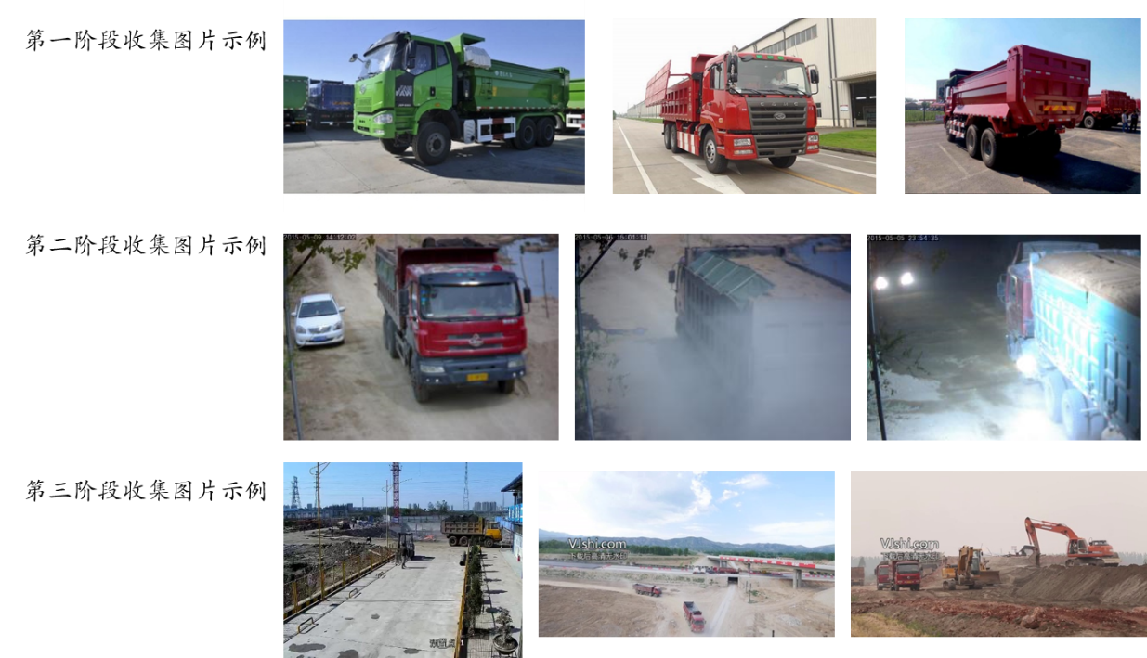

图 4‑1 数据集部分图片示例

Fig. 4‑1 Some image examples in dataset

### 数据集标定

数据收集完成后，需要对图片进行标记工作。在以往的分类任务中，只需要对图片属于哪一个分类进行标注，但在目标检测与分类任务中，需要在图片中圈出边界框，并对该边界框进行分类标注，因此一张图片中可能出现多个目标物体，且有可能分别属于不同分类。在本课题中，我们将目标物体分为两类：超载渣土车与未超载渣土车。首先对标定超载与未超载确立一些标准：

**超载渣土车**：车箱有冒装现象，即所装载货物高于车箱边缘。

**未超载渣土车**：载物箱上方有完整的车盖，或车箱无冒装现象，或人眼无法判定是否超载（距离太远或在图片中未露出车箱）。

依照以上标准，本文所收集图片集中未超载渣土车样本与超载渣土车样本比例约为2：1。

在本研究中，数据集标注的主要内容为物体的边界框和物体的分类。数据集标注文件的格式没有固定的标准，但通常会依照某个主流公开数据集的格式，本文的数据标注文件参照Pascal VOC采用xml格式，具体编码方式如图4-2所示：

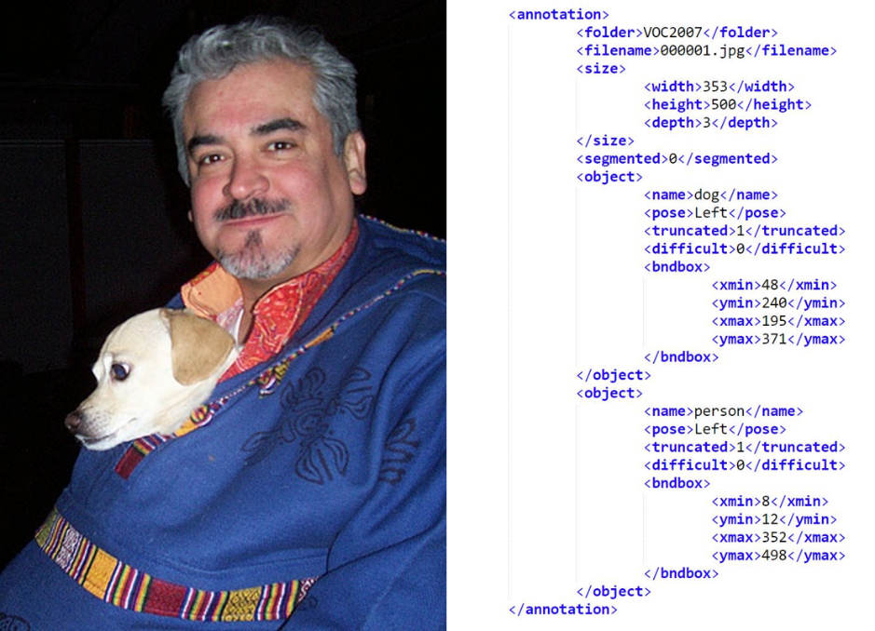

图 4‑2 图片对应的标签文件示例

Fig. 4‑2 An example of an image and its corresponding label file

图4-2左侧的图片是VOC 2007数据集的一个样本，该图片中有两个前景物体。目标物体对应标签文件中的<object>结点，在结点中记录了物体的分类，姿势，边界框等等信息。以图片左上角为原点，物体的边界框由两个坐标确定：(xmin,ymin)与(xmax,ymax),分别是边界框左上角的点与右下角的点。

数据集制备完毕后，随机抽取四分之一样本作为测试集，其余四分之三作为训练集。

### lmdb文件制备

对于Caffe框架，我们可以直接读取图像格式的数据，或是将数据转换为LMDB格式或LevelDB格式。由于LMDB格式的数据具有读取速度快，支持多线程等等优点，因而在本实验中，我们将数据转换成LMDB格式。

LMDB全称Lightning Memory-Mapped Database，是一个以键值对形式对数据进行存储的高性能嵌入式的轻量级数据库，在Caffe中使用LMDB格式的数据，可以提高数据的存取速度。文本利用caffe框架自带的脚本工具将原始的数据转换为LMDB格式数据，特别注意的是训练集与测试集该分别制备，生成两个.mdb文件，以训练集为例，制备LMDB主要分以下几步：

1. 生成文件名列表，图片路径与对应的标注文件路径以空格分开形成一行。
2. 创建.prototxt格式的标签映射文件(Label Map File)，列出所有标签的名称、编号及输出时的显示名称，其中必须包括“background”这一类别。
3. 调用Caffe自带的脚本工具create_annoset.py，关键参数如表4-1所示。

表 4‑1 LMDB生成脚本的关键参数

Table 4‑1 Key parameters in the LMDB generation script

|  |  |  |
| --- | --- | --- |
| 参数名 | 含义 | 本文所设值 |
| root | 包含图片与标注文件的父文件夹 | 实际文件夹路径 |
| outdir | 存储LMDB文件的目标文件夹 | 实际文件夹路径 |
| listfile | 图片路径与标注文件路径列表文件 | 实际文件路径 |
| anno-type | 标注类型（classification，detection） | detection |
| label-type | 标注文件格式（xml，json，txt） | xml |
| backend | 数据库类型（leveldb，lmdb） | lmdb |
| encode-type | 将图片编码为何种类型 | jpg |
| gray | 是否将图片当作灰度图处理 | False |
| label-map-file | 标签映射文件所在路径 | 实际文件路径 |

第三步完成后，会形成两个文件，一个为data.mdb，另一个为lock.mdb，data.mdb为生成的数据文件，而lock.mdb则用来控制数据的并行访问。

## 基础模型搭建

目前SSD有多种框架的实现版本，本文选择Caffe框架，因其专精于图像处理，迭代版本多，较为稳定。严格来说，SSD的Caffe实现并非直接利用Caffe框架搭建网络，而是对Caffe的源码进行了修改，增加了某些SSD特有的网络层，然后利用框架构建一个完整的SSD网络。

### Caffe框架

Caffe框架由C++实现，除C++外，同时支持命令行、Python、MatLab接口调用。

Caffe用图的形式表征网络模型，支持有向无环图。具体来说，Caffe将一个层视作一个结点，通过定义该结点的底部（bottom）和顶部（top），Caffe将层与层进行连接，如图4-3所示，conv1层的底部为data，即图片和标签数据，而顶部黄色多边形的‘conv1’表示它是conv1层的输出数据，在其顶部可以继续构建网络层，从而形成完整的网络结构。

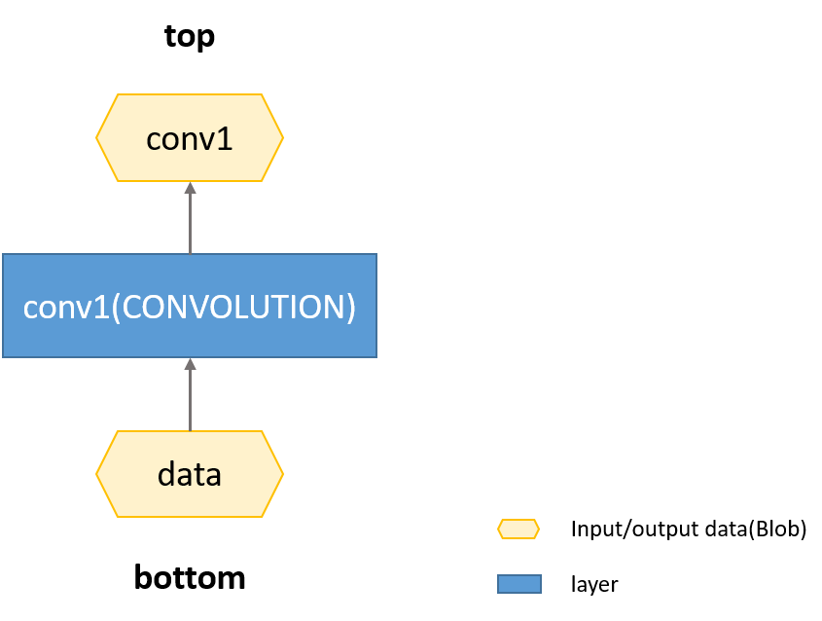

图 4‑3 Caffe的基本图结构示例

Fig. 4‑3 Basic graph structure of Caffe

Caffe使用Blob来表征层与层之间的输入输出数据、各项参数、权重，Blob实质上是N维的数组，Caffe中的Blob通常是四维的，例如输入网络的图片数据数组结构为N×C×H×W，N为图片数量，C为图片通道，通常为3或1，H为图片高度，W为图片宽度；又比如卷积层的权重（过滤器）结构为N×K×H×W，其中N为需要输出的特征图个数（决定了过滤器的个数），K为输入的图片通道数或特征图的个数，H、W为过滤器的高和宽。Blob提供了统一的内存接口，可以方便高效地对数据作Reshape操作，声明一组数据的维度结构；Blob保证了CPU和GPU之间的数据交流，为Caffe在CPU和GPU间无缝切换提供的条件。

Caffe的一大优势是模型的构建不需要通过代码，它可以通过文本语言描述网络结构和各项参数。这种文本格式称之为Protobuf，文件名后缀为.prototxt，是由谷歌开发的一种轻便高效的结构化数据存储格式。在Caffe中，Protobuf被用于定义layer、net和solver，Caffe通过读取定义文件，自动生成网络结构，网络的相关参数也会传入代码变量中，使用Protobuf，用户可以方便而清晰地进行网络的构建。图4-4左侧显示了一个普通卷积层的文本定义，右侧取自Caffe源码中caffe.proto文件中卷积层的一部分定义模式，它规定在.prototxt文件中定义一个卷积层需要哪些参数。

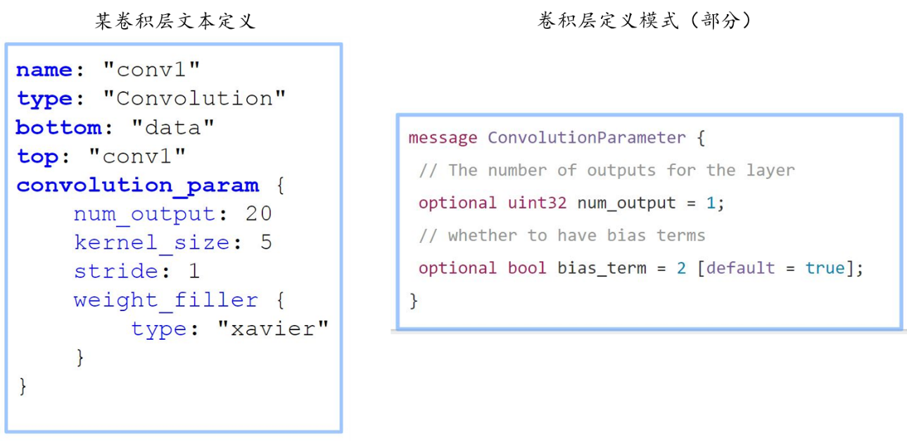

图 4‑4 Protobuf定义卷积层示例

Fig. 4‑4 An example of convolutional layer defined by Protobuf

### SSD的Caffe实现

在大多数情况下，我们可以直接使用深度学习框架提供给我们的接口搭建自己的网络模型，我们所要做的只是确定网络的结构。但这不适用于SSD模型，因其不单单是个网络结构，还包含了很多独特的算法上的创新，因而框架提供的现成的网络层接口不足以搭建起SSD模型。本文使用的SSD版本是Weiliu等人基于Caffe框架实现的，为了能够搭建起SSD模型，对Caffe的源码作了一定的改动，包括增加了SSD特有的网络层的实现以及其带来的其它一系列源码的改动（例如测试文件等）。表4-2列出了SSD在Caffe框架中新增的特殊网络层并简要解释了它们的作用。

表 4‑2 SSD在Caffe源码中新增的网络层

Table 4‑2 Newly added network layer in Caffe's source code to build SSD model

|  |  |
| --- | --- |
| 文件名 | 主要功能 |
| annotated_data_layer.cpp | 读入有标注的输入数据并进行数据增广 |
| detection_evaluate_layer.cpp | 根据detection_output_layer中输出的检测框以及标签中的物体边界框对检测框进行评估 |
| detection_output_layer.cpp | 对系统预测的检测框做NMS以去除重复的边界框 |

|  |  |
| --- | --- |
| 续表4-2 | |
| 件名 | 主要功能 |
| multibox_loss_layer.cpp | 将系统预测的边界框映射到原图片；将候选框，系统预测的边框以及标签中物体真实的边框进行匹配；使用匹配的预测框及真实边框计算loss |
| normalize_layer.cpp | 归一化层，对输入的数据作 $L_{p}$ 归一化 |
| prmute_layer.cpp | 对Blob的维度进行置换，例如通过更改数据在内存中的数据将1×2×3×4维度的Blob变为1×2×4×3 |
| prior_box_layer.cpp | 根据SSD的策略在不同尺度上生成候选框 |
| smooth_L1_loss_layer.cpp | 计算SmoothL1损失 |
| video_data_layer.cpp | 将摄像头或视频文件中的图像输入网络 |

SSD在caffe源码中新增的网络层恰好能够体现SSD模型中一些重要的环节。

例如，为了增强模型的泛化能力，SSD会在图片输入网络后对其进行增广，annotated_data_layer中实现的增广策略为对每个将要输入的图片样本随机进行下述的一个操作后输入系统：使用原始的图片；采样图片的多个区域，这些区域与物体真实的边界框的IoU为0.1，0.3，0.5，0.7，0.9；随机采样图片中的一个区域。

prior_box_layer主要的作用就是在不同的特征图上生成各个长宽比及尺度的候选框，这是本文在第三章介绍的SSD的候选框生成策略。

SSD之所以要在Caffe框架中增加normalize_layer，是因为它需要在Conv4_3的特征图上进行归一化操作。从第三章中图3-6可以看到，需要生成候选框的几个特征图上，只有Cov4_3需要进行归一化操作，而其它层不需要。原因在于，Conv4_3的尺度与其它层不一样，需要 $L_{p}$ 归一化操作以增加模型的鲁棒性[27]。

SSD使用Smooth L1 loss来衡量检测框的位置准确性，因而在Caffe框架中实现了smooth_L1_loss_layer，用来计算检测框的位置损失。

### 使用Caffe搭建SSD网络

SSD的Caffe实现在Caffe框架的基础上增加了SSD需要的网络层的实现，使用该版本的SSD实现搭建模型与使用Caffe搭建其它网络模型并无二致：Caffe

提供的NetSpec()接口允许我们用python代码的方式声明网络结构，在VGGNet网络的基础上增加额外的层构成SSD的基本结构并声明各个层的参数后使用to_proto接口将python中的网络结构变量序列化为.prototxt文件，如4.2.1节中所述，该文件为Caffe框架描述网络结构的配置文件，通过这个文件Caffe能够还原整个模型的结构和各项参数。本文通过上述方法基于Caffe框架搭建起了SSD网络，整个网络的结构如图4-5所示，该图由使用Caffe提供的可视化工具基于prototxt文件生成。需要注意的是实际搭建的模型卷积层的编号与图3-7中卷积层的编号有所不同（Conv8_x,Conv9_x,Conv10_x,Conv11_x分别对应实际搭建模型中的Conv6_x,Conv7_x,Conv8_x,Conv9_x），图4-6为分类网络的细节图，该图能看到实际模型变更过的卷积层编号。后文中提到的卷积层编号均以实际搭建的模型的命名为准。

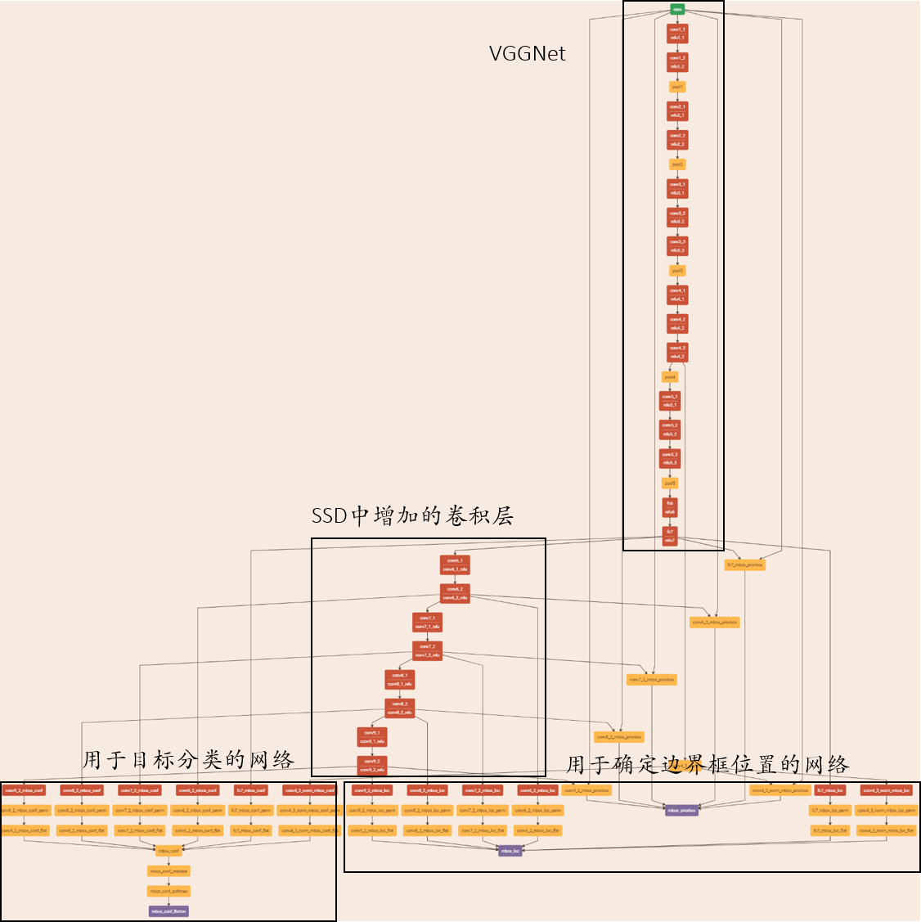

图 4‑5 完整的SSD网络结构概览

Fig. 4‑5 An overview of complete network structure of SSD

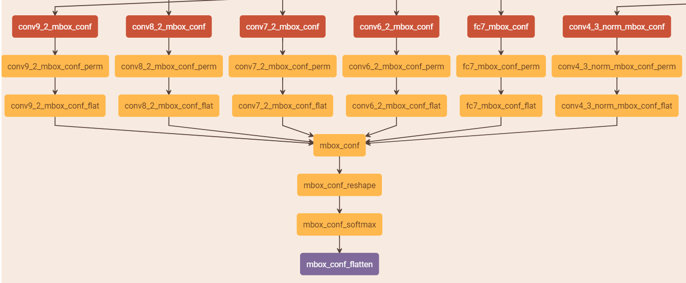

图 4‑6 SSD中的目标分类网络

Fig. 4‑6 Object classification network in SSD

### 预训练及微调

深度学习网络的训练往往涉及大规模的数据集和庞大的计算量，在计算资源有限的情况下，如果需要从头开始训练自己的网络，耗费的时间往往是不可接受的。深度学习本质上是从训练数据上学习知识，进而把它们转换为相应的权重，而这些权重中包含的信息有一部分是共通的，比如在目标检测与分类网络中，无论不同的网络的目标分类是什么，对于检测前景物体这一部分的能力，实际上所有网络需要的“知识”是共通的，因此我们可以从其他网络中“迁移”已经学习好的特征，而不必从零开始训练自己的网络。迁移学习的另一大优势是，当自己的数据集规模较小时，利用前人在大规模数据集上训练好的网络继续学习，可以使模型具有更好的泛化能力。基于以上两点优势，深度学习网络训练中有一种经典的做法：预训练（pre-train）加微调（fine-tune）[28]。

预训练是指使用以往为解决类似问题而训练好的神经网络模型的权重，并不从零开始训练自己的权重。微调则是指在已有权重的基础上，使用较小的学习率针对自己的任务目标继续训练权重。微调通常有以下几种策略：

1. 特征提取：将预训练的网络用于特征提取，即去除原网络的输出层，其余的网络部分当成固定的特征提取机应用于自己的数据集。
2. 训练特定层，冻结其它层：将需要冻结的层的学习率置为0，只训练一部分层，通常只训练网络的最后一层。
3. 在整个预训练模型上微调：调低学习率，使用自己的数据集在整个预训练网络上进一步学习。

以上三种策略的选择主要由两个因素决定，第一，自己的训练集和预训练网络训练集的相似性；第二，自己的训练集规模。当我们自己的训练集规模较小而与预训练网络的训练集相似性较高时，采用第（1）种策略；当训练集规模大且与

预训练网络的训练集相似性较高时，采用第（3）种策略；当训练集规模小且与预训练网络的训练集相似性较小时，采用第（2）种策略。

如3.2节所介绍，SSD使用了VGG16网络模型作为基础，在实际训练过程中，SSD同样采用了预训练加微调的策略，SSD在Pascal VOC数据集上采用的微调策略属于第（3）种。具体来说，由于SSD网络的前半部分是VGGNet结构，SSD使用了在ILSVRC CLS-LOC数据集上训练而成的VGG16模型作为预训练模型，并将VGG16中的全连接层fc6和fc7调整为卷积层，且去除了原网络中所有的dropout层，使用0.001的学习率在整个预训练网络上进行微调。

本文收集到图片约1800张，其中约1350张图片作为训练集，对于一个仅有两个目标分类的任务来说，这种规模的数据集是足够的，因此，本文沿用原始SSD模型的微调策略，即在整个VGG16模型上进行微调。

### 实验环境

在开始各项实验之前，首先确立本文的实验环境，包括硬件环境与软件环境。

本文的主要计算资源为一台Dell PowerEdge R730服务器，64G内存，CPU为Intel(R) Xeon(R) E5-2620 v4 ，2.10GHz主频，32核。

针对神经网络训练的特点，网络的训练速度通过某些设置能够被进一步提升，本文实验发现通过在其它条件相同的情况下，在BIOS中将NUMA选项关闭，模型训练时间能够减少约三分之一。NUMA是一种针对多核CPU的内存架构模式，全称是Non-Uniform Memory Access[29]。在NUMA模式下，每个处理器会被分配属于各自的内存，称为本地内存。处理器访问本地内存中的数据速度很快，而访问属于其它处理器的内存时（Remote Access），速度会大大降低。虽然NUMA是一种先进的架构模式，但它在很多时候反而会带来内存分配不均的问题，对于没有针对NUMA架构进行优化的代码，在运行中会发生大量的Remote Access现象，速度反而会降低[30]。这是关闭NUMA模式能够使得Caffe取得高得运行效率得原因，因此，本文后续的所有实验，均在非NUMA模式下运行。

模型运行的操作系统环境为ubuntu 16.04.5，使用的深度学习框架为Caffe。

软件环境中一个重要的因素是矩阵运算库（Basic Linear Algebra Subprograms），简称BLAS。在第二章对深度学习框架的介绍中我们已经提到，对BLAS的支持，是一个深度学习框架必要的条件。由于深度学习模型的运行涉及大量的矩阵（张量）运算，因此底层必须使用经过优化计算的矩阵运算库以加速计算效率。Caffe框架支持的矩阵运算库有ATLAS，Open Blas以及Intel MKL。Open Blas支持多线程，MKL对英特尔的CPU有加速优势。经过实验比较后，我们选择Open Blas作为矩阵运算库。

由于OpenBlas支持多线程，需要通过手动在.bashrc中设置OPENBLAS_NUM_THREADS变量来控制最大线程数，为了能够高效地完成本文所涉及的实验，尽可能地缩短网络训练时间，我们测试了不同线程数训练模型的时间，下表为批大小为8时，不同线程数下进行一次迭代所需的平均时间统计。

表 4‑3 不同线程数下模型进行一次迭代训练的时间比较

Table 4‑3 Comparison of model's training time on different thread number

|  |  |  |  |
| --- | --- | --- | --- |
| 线程数 | Forward时间 | Backward时间 | 总时间 |
| 4 | 5542.92ms | 9003.58ms | 14546.7ms |
| 8 | 4595.38ms | 8184.32ms | 12779.8ms |
| 16 | 4736.18ms | 8958.06ms | 13694.4ms |

从表4-3可以知，线程数并非越大越好，在其它条件一致的情况下，将open blas允许的线程数设置为8时，网络完成一次训练迭代所需要的时间最小。因此，本文将OPENBLAS_NUM_THREADS设置为8。

综上，本文所有实验均运行在Ubantu16.04操作系统上，禁用NUMA架构，使用OpenBlas作为矩阵运算库，允许的OpenBlas最大线程数为8。

### 参数调整

本文基本依照SSD的原始配置搭建基础模型，但需要进一步探索合适的参数，以期达到最快收敛速度与最高的算法准确度。

神经网络训练中一个比较重要的超参数是批大小（Batch Size），是指系统在一次迭代中学习的样本数量，即系统学习多少个样本后进行一次权重更新。Batch Size决定了梯度下降的方向[31]。若Batch Size太小（例如一次只读入一个样本），每次的下降方向基本取决于单个样本的特征影响，无法在正确得方向进行下降，因而难以收敛。若Batch Size过大（如全样本），内存限制可能造成无法一次性载入大量样本， 且容易陷入局部最优的情况。从以上两种情况看出，Batch Size的选择会对训练速度和收敛效果产生影响。由于本研究的目标分类数较小，因此Batch Size的设置对收敛效果的影响有限，又有于本文的计算资源不包含GPU因而Batch Size不宜设置过大，因此，本文将Batch Size设置为8，即每学习8张图片进行一次网络权重的更新。

机器学习训练中另一个比较关键的超参数是学习率。深度学习神经网络通常运用梯度下降法进行权重的更新，在权重更新时，会在梯度项前乘一个系数，这个系数就是学习率。若学习率设置过大，每次迭代后网络权重更改过大，会出现损失函数震荡的现象，而学习率设置过小，则会使模型收敛速度过慢[32]。原始的SSD模型在Pascal VOC上的实验使用的是可变的学习率方案[33]：初始学习率是0.001，在经过一定数量的迭代后，学习率会进一步降低。为了确定本实验的学习率方案，我们分别使用了0.001，0.0005和0.00025三个不同的学习率在渣土车数据集上进行了实验，同一个实验的学习率保持不变。当学习率为0.001时，在前几轮的迭代中出现了明显的震荡现象，随后输出了完全无效的损失值（loss = -nan），这说明0.001的学习率对于本文的实验来说过大，模型完全无法收敛。图4-7为学习率设置为0.001时与设置为0.00050时模型在前70轮迭代中的loss对比图，学习率为0.001时训练的收敛情况是完全非正常的。

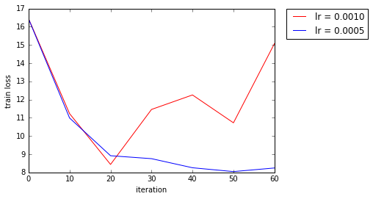

图 4‑7 学习率过大导致模型出现震荡现象

Fig. 4‑7 Fluctuation phenomenon caused by a large learning rate

当学习率分别为0.0005和0.00025时，训练时的收敛情况与mAP变化如图4-7所示。从图中可以看到，在训练前期（大约前5000次迭代），设置0.00050的学习率（对应图中蓝色线条）具有更快的收敛倾向，具体表现为损失函数的值比学习率为0.00025时低，且下降速度略快，同时准确率略高于学习率为0.00025时。而在训练后期，两种学习率的效果无论在收敛速度还是准确率上都无明显差异，因此，本文的后续实验均使用0.00050作为学习率，从图4-8来看，固定的学习率就能够达到较快的收敛速度，因此本文的实验未采用可变学习率方案。

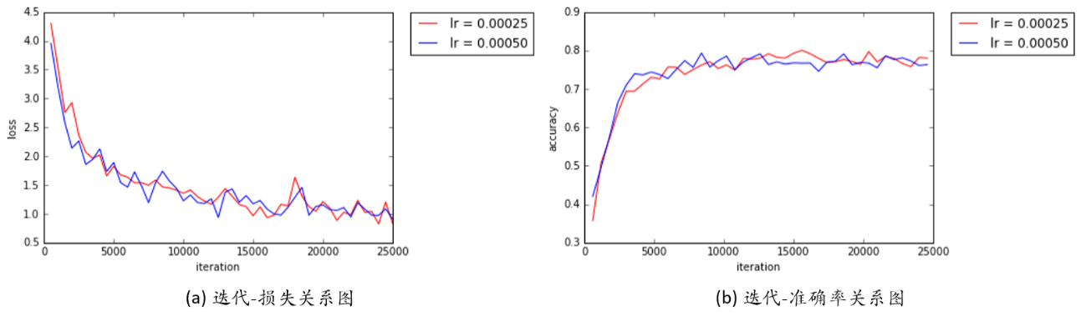

图 4‑8 不同学习率训练效果对比

Fig. 4‑8 Comparison of training result on different learning rates

在确定Batch size以及学习率以后，接着确定训练的最大迭代次数，训练的迭代次数关系到网络的收敛情况，若在网络完全收敛前停止训练，网络权重可能处于某个局部最优解的状态，最终的测试不会达到理想效果，但若迭代次数过多，网络会出现过拟合情况，影响模型的泛化能力。此外，由于时间上的限制，本文中的实验还要考虑将一次实验的时间控制在合理范围内。为了确定训练时的最大迭代次数，本文使用原始的SSD模型在4.1中的数据集上进行了初步的实验，观察发现目标函数的损失在20000余次迭代后基本趋于平稳，并且考虑到我们计算资源有限，过大的迭代次数会花费太长时间，因此下文中的所有实验，最大迭代次数均设置为25000，将一次训练的时间控制在5天以内。图4-9为本次实验中训练损失随迭代次数变化的关系图。

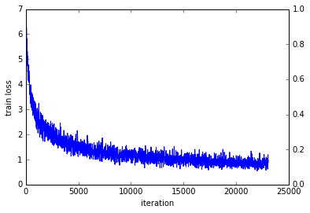

图 4‑9 迭代-损失关系图

Fig. 4‑9 Iteration-loss diagram

综上，本文通过简单的对比实验，确定了ITMD系统的重要超参数：Batch Size为8，学习率为0.00050，另外还确定了最大迭代次数为25000，将一次完整的训练控制在5天以内。

## 基础ITMD系统

通过上文一系列工作，ITMD系统所依赖的神经网络训练所涉及的各项工作基本完成，我们使用SSD模型在渣土车数据集上进行了25000次迭代训练，得到了一个基础的可用于检测渣土车并对其是否超载进行分类的神经网络。在测试集上，该网络在测试集上的mAP为83.01%，其中未超载渣土车的平均精度为86.63%，超载渣土车的精度为79.39%。

## 本章小结

本章主要介绍了渣土车数据集的收集与构成以及基础ITMD模型搭建所涉及的相关工作，包括运行环境的配置，实现框架的介绍，参数的调整等等，所有的配置工作都力求在保证训练能够成功收敛的条件下加快训练速度，减少单次实验所需时间。最后我们对ITMD基础神经网络进行了正式的训练与测试，在测试集上，基础ITMD系统得到了一个较好的检测与分类效果，但仍有改进的空间，下一章将对基础ITMD系统存在的不足进行分析并介绍相应的优化方案。

# ITMD模型优化

ITMD基础模型在渣土车测试集上取得了较好的检测和识别效果，但当模型被应用于真实交通监控视频时，我们发现其存在一些不足，另外，从本文的应用场景出发，模型还能够有进一步提升的空间。本章将具体分析基础ITMD模型存在的问题，并介绍对ITMD所作的改进与提升。

## 基础ITMD问题分析

基础ITMD模型在测试集上的mAP为83.01%，其中未超载渣土车的平均精度为83.63%，超载渣土车的精度为79.39%。在目标检测与分类任务中，这样的识别与分类精度属于不错的成绩。分析原因有二：第一，目标分类个数少，神经网络有足够的容量去学习和容纳样本信息；第二，渣土车的特征比较明显，从背景中判别出前景渣土车比较容易。但通过其它实验与分析，仍然发现了系统存在一些问题。

### 误识别

我们将基础ITMD模型应用于真实的监控视频时，出现了将其它交通工具误判别为渣土车的情况，这些被误判的交通工具通常与渣土车外形有一定的相似度，如公交车，货车等等。经过分析，我们认为在现有的数据集和训练方式下，模型能够学习到渣土车的典型特征，但并不具备分辨与渣土车类似外形的能力（训练过程中并没有“强调”这种能力）。除此之外，由于训练使用了预训练加微调的方式，而预训练的网络是在大规模的数据集上经过上百万次迭代训练而成，因此具有很强的识别前景物体的能力，而本文由于计算资源有限只能进行有限次数的迭代，且由于目标分类个数少，数据集规模也远小于预训练数据集的规模，因而后续的微调训练不足以完全影响预训练网络对非渣土车前景物体的检测能力，这导致整个神经网络有一种检测图片中任何前景物体（无论是不是渣土车或外观是否和渣土车相似）的“倾向”，这种“倾向”实际上是模型能力强大的一种体现，但却与本文的目标产生了一定冲突。5.2节给出了解决这种冲突的优化方案。

### 针对应用场景的其它改进

除了上述的不足以外，我们认为ITMD系统的模型在很多方面具有提升的空间。基础ITMD系统应用于视频检测时，在本文的硬件条件下（无GPU），检测一帧图片需要1056.1ms。由于我们的模型的分类目标较少且外形特点较明确，因此可以针对应用场景对模型作出一定的简化，使得模型的检测更为高效。

## 误识别规避

我们把将其它交通工具误判为渣土车的现象称为误识别现象，根据5.1节中的分析，误识别现象的发生有两重原因：第一，训练过程中未“强调”模型对相似物体的辨识，第二，也是更深层次的原因，预训练模型对于前景物体的检测能力强大，有检测任何前景物体的“倾向”，而模型只能对检测到的前景物体在“未超载渣土车”、“超载渣土车”两项中作出选择。

对此，本文在模型的训练方式上作出改进，除了“未超载渣土车”、“超载渣土车”之外，引入第三种分类“非渣土车”，我们在最初的数据集基础上扩充了约100张图片，这些图片均为除渣土车以外的交通工具，包括货车、公交车、小卡车等等，将这些图片中的前景物体归类为“非渣土车”并按照3.1节中制作的方法制作标签文件，另将网络的输出由3变为4（即背景、超载渣土车、非超载渣土车、非渣土车）。随后，将扩充后的数据集按照和基础模型同样的方式进行训练。优化后的模型在测试集上的mAP为78.05%，其中未超载渣土车平均精度为88.77%，超载渣土车平均精度为83.59%，非渣土车的平均精度为61.78%。而原来的基础模型在测试集上的mAP为83.01%，其中非超载渣土车平均精度为86.63%，超载渣土车的精度为79.39%。数据见表5-1。

表 5‑1 ITMD系统优化前后平均精度比较

Table 5‑1 Comparison of ITMD system's average precision before and after optimization

|  |  |  |  |  |
| --- | --- | --- | --- | --- |
|  | 未超载渣土车 | 超载渣土车 | 非渣土车 | 总体mAP |
| 优化前 | 86.63% | 79.39% | / | 83.01% |
| 优化后 | 88.77% | 83.59% | 61.78% | 78.05% |

改进后的ITMD模型总体mAP反而低于基础ITMD模型，这是由新增的非渣土车分类造成的，分别比较新老模型在超载渣土车与未超载渣土车上的效果，改进训练方法后的ITMD模型在两个分类上均优于原ITMD模型。而之所以新模型中非渣土车分类的平均精度不好（只有61.78%，远低于其它两个分类），有两方面的原因：第一，测试集中属于原数据集的那部分图片，除主体的渣土车对象之外，实际也包含非渣土车对象，如渣土车旁的轿车、货车等，这部分对象会在测试时被新模型正确地判定为“非渣土车”分类，但由于这些图片的标签文件并未标定这批对象，于是在系统统计检测结果时，新模型的判定被认为是误判；第二，由于“非渣土车”分类的样本图片较少（100张左右），模型的确会存在漏检非渣土车对象的现象，但本文的目标是检测渣土车，漏检“非渣土车”并不对本文的目标造成任何不良影响，实际上在最终应用时，也不会对用户显示系统检测到的“非渣土车”，“非渣土车”这一标签对用户来说是透明的。综合以上两点，我们可以完全剔除“非渣土车”的平均精度对mAP的影响，则衡量改进后的ITMD模型真正效果的mAP应为“超载渣土车”与“非超载渣土车”两个分类平均精度的平均值86.18%，优于原模型的83.01%。

为了进一步验证训练方法的优化对模型检测效果的提升，特别是在减少误识别上的提升，我们额外收集了一组非渣土车图片，这些图片并不存在于此前的任何训练集和测试集中，且未经过任何有意的特征筛选。我们让基础ITMD模型和优化后的模型分别对这组图片进行检测，统计两个模型在这组图片上误识别的比例。在总共40张图片中，原ITMD模型将其中的27张误判为渣土车，而在改进后的ITMD模型仅将其中3张图误判为渣土车。图5-1为两个模型误判图片的部分示例。

我们通过增加“非渣土车”标签的方法，在训练中“强调”了系统对于渣土车相似物体的分辨，同时，这种方法通过“给系统另一种选择”的方式，解决了原系统由于预训练网络表征能力的强大而导致的识别出一切前景物体的倾向性与本文识别目标之间的矛盾。有赖于该方式，我们仅仅在数据集中增加了100张左右图片（约占整个数据集的5.3%），就大大减少了模型对相似物体的误识别率。我们有理由相信，通过继续增加合理数量的“非渣土车”样本，算法的精确度能够进一步得到提升。

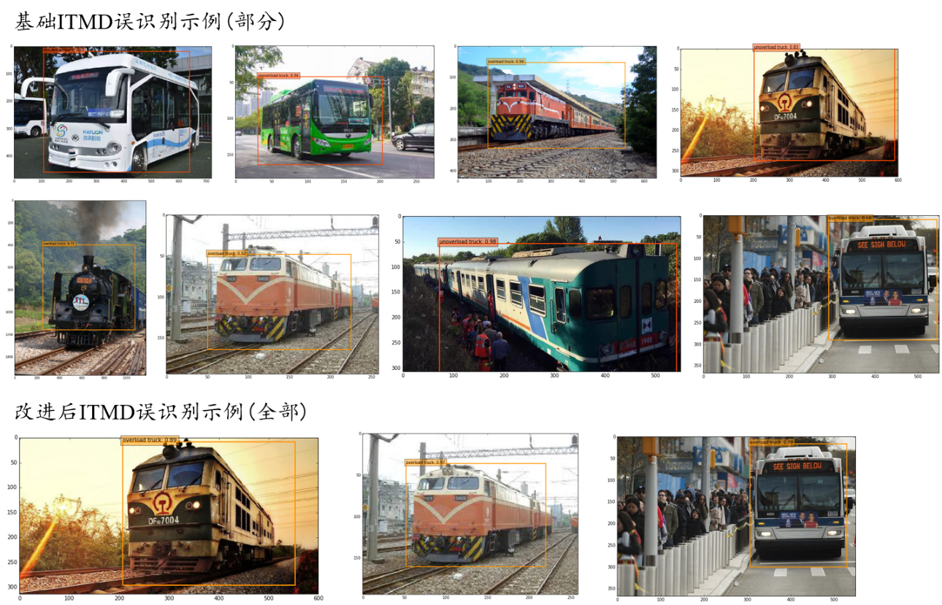

图 5‑1 系统改进前后误识别示例

Fig. 5‑1 False recognition examples before and after optimization

## 目标搜索空间简化

如第四章中所介绍，SSD算法会在多个特征图上分别生成尺度不同的候选框，一组候选框由多个长宽比和尺寸不同的矩形构成，SSD通过这种方法来覆盖各种尺寸和形状的目标物体。在具体的实现中，SSD在Conv4_3层、Conv8_2层及Conv9_2层设定候选矩阵长宽比为{1，2，1/2}，而在FC7层、Conv6_2层及Conv7_2层将矩阵长宽比设定为{1，2，3，1/2，1/3}，通过这种设定，SSD算法能够基本覆盖对各种形状物体的检测。而本文需要识别的物体只有渣土车，因而可以在候选矩阵的搜索空间上做出一些简化。在大部分图片中，渣土车的边界框长宽比都是大于1的，形如图5-2第一排图片。根据照片角度的不同，会出现部分长宽比约等于1的边界框，如图5-2第二排所示。在摄像头俯视渣土车的情况下，渣土车在图片中的长宽比会大于1，但一般不会小于1/3。只有在极少数情况下（例如图片中只出现了渣土车的很小一部分）渣土车候选框在图片中的长宽比会小于1/3。根据这条统计信息，我们可以尝试不再生成长宽比为1/3的候选框，以减小模型的计算量，加快模型的预测速度。

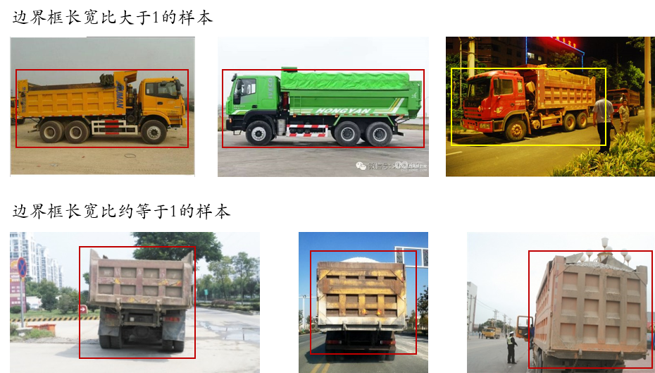

图 5‑2 渣土车边界框常见的长宽比

Fig. 5‑2 Common aspect ratios of truck's bounding box

根据SSD原本的候选框生成策略，对于一张输入图片，将有六个特征图生成候选框，其中Cov4_3, Cov8_2, Cov9_2生成的候选框长宽比为{1,2,1/2}，加上会另外生成一个尺寸不同的正方形候选框，这三个特征图上每个单元会生成4个不同长宽比和尺寸的候选框，而在FC7层、Conv6_2层及Conv7_2层将矩阵长宽比设定为{1，2，3，1/2，1/3}，因此每个单元会生成6个不同长宽比和尺寸的候选框，整个网络上一共会生成（38×38+3×3+1×1）×4 +（19×19+10×10+5×5）×6=8732个候选框。本文将长宽比为1/3的候选框去除后，整个网络上生成的候选框变为（38×38+3×3+1×1）×4 +（19×19+10×10+5×5）×5 = 8246，省去了486个候选框，由于对于每个候选框，系统需要对其生成各个分类的置信度，以及表征位置的4个坐标和平移值，因此在本文的应用中，对每个候选框系统要产生4+3=7个预测输出，候选框搜索空间的简化可以让系统减少了7×486=3402个输出预测，一定程度上简化了计算量。

原始的SSD实现只能通过设置Flip变量设定一个特征图上所有大于1的长宽比是否翻转，例如长宽比{1，2，3}通过设置Flip=True，将该层特征图上的候选框长宽比拓展为{1，2，3，1/2，1/3}， 通过更改SSD的相关代码，我们增加了对单个长宽比设定是否翻转的功能。通过这个功能，我们在配置文件中将FC7层、Conv6_2层及Conv7_2层上针对长宽比3的Flip变量设置为False，随后使用扩充后的数据集（即增加了“非渣土车”样本的数据集）进行训练，实验结果与5.2节中优化后的结果对比见表5-2。

表 5‑2 搜索空间简化前后ITMD系统效果对比

Table 5‑2 Comparison of ITMD system's effect before and after simplified search space

|  |  |  |  |
| --- | --- | --- | --- |
|  | 训练阶段迭代一次所需时间（batch size = 8） | 测试阶段迭代一次所需时间  (batch size = 1) | mAP |
| 简化前 | 13513.0ms | 1056.1ms | 86.18% |
| 简化后 | 13382.8ms | 1045.9ms | 85.64% |

从对比结果可知，简化了边界框的搜索空间后，mAP较之之前下降了约0.5%，而训练时每轮的迭代时间减少了约130ms，检测一张图片所用的平均时间从1056.1ms下降到了1045.9ms。以本文的训练时的25000次迭代为例，每轮减少的迭代时间能够为整个训练过程节省近1小时时间。

## 优化后的ITMD模型

经过上述优化，ITMD模型基本成熟，较之基础版本，其在检测效果和检测速度上有了提升，表5-3为基础ITMD系统和经过各轮优化后的ITMD系统在各项指标上的对比数据，我们将5.2节中增加“非渣土车”分类的优化称之为优化1，将5.3中简化候选框搜索空间的优化称之为优化2。

表 5‑3 ITMD系统各个优化阶段的效果对比

Table 5‑3 Effect comparison on ITMD system's every optimization stage

|  |  |  |  |  |  |
| --- | --- | --- | --- | --- | --- |
|  | 未超载渣土车分类平均精度 | 超载渣土车分类平均精度 | mAP | 训练阶段迭代一次时间  （batch size = 8） | 测试阶段迭代一次时间  (batch size = 1) |
| 基础ITMD | 86.63% | 79.39% | 83.01% | 13178.2ms | 1030.4ms |
| ITMD  优化1 | 88.77% | 83.59% | 86.18% | 13513.0ms | 1056.1ms |
| ITMD  优化1+  优化2 | 88.72% | 82.56% | 85.64% | 13382.8ms | 1045.9ms |

从表中可以看出，经过训练方法优化后的ITMD系统在训练时间上花费的时间增大，检测效率有所下降。这是预料之内的情况，因为增加了一个目标分类，所需要的计算量必然增大。而通过生成框搜索空间简化后，训练时间在优化1的基础上有所减少，检测效率也有所提高。

图5-3展示了经过优化后的ITMD模型在测试集样本图片上的检测效果。我们设定的置信度阈值为60%，即当系统判断图片中某处有某类物体的置信度大于等于60%时，将在图中画出相应的边界框。

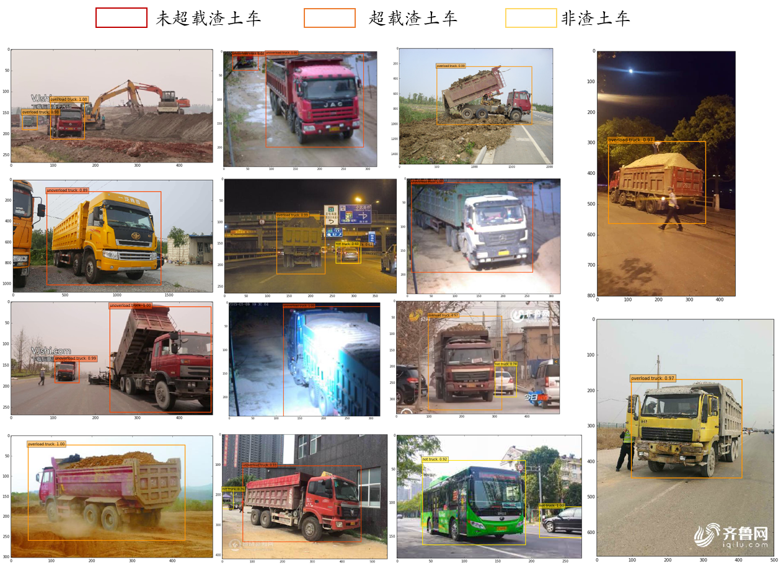

图 5‑3 优化后的ITMD系统检测效果

Fig. 5‑3 Detection result of optimized ITMD system

## 本章小结

本章我们首先在两个层次上分析了导致基础ITMD模型误识别问题的原因，并对此提出了解决方案：在数据集中扩充一部分其它交通工具的样本图片并增加新的分类“非渣土车”。该解决方案使得系统在训练过程中更加注意区分渣土车与其它交通工具的区别，并且在检测过程中能将识别到的其它前景物体判别为“非渣土车”。在扩充了仅仅100张左右图片的情况下，系统已经在mAP上有了有效的提升，对其它分类物体的误识别率大大降低。

随后，本文探索了在本研究的应用场景下，模型在简化候选框搜索空间上的可能。我们去除了长宽比为1/3的候选框，在保证模型有效性基本不下降的情况下，有效减少了模型的计算量。

# 总结与展望

本文致力于使用深度学习技术解决交通管理部门管理超载渣土车困难的问题。城市道路中几乎全覆盖的监控摄像头为实现渣土车自动监控提供了条件：我们可以使用基于卷积神经网络的目标检测与分类算法对监控视频进行检测，目标是检测出视频中的渣土车并判断其是否超载，以此为基础建立起渣土车违规行为侦测系统ITMD。

基于上述目标，我们主要展开了以下工作：首先对渣土车的图片进行收集，作为本次研究的基础数据集，这些图片尽可能的涵盖了多个场景与角度；随后我们对ITMD系统进行技术选型，我们研究了包括YoLo，Faster R-CNN，SSD在内的基于CNN的目标检测算法，比较了多个深度学习开源框架，最终使用SSD模型完成ITMD系统的检测与分类功能，选择Caffe作为实现框架；基于上述的技术选型，我们着手搭建了ITMD系统，完成了数据预处理、训练环境的搭建、超参数的探索与调整等工作，最终在尽可能少的时间下训练完成了基础网络模型，其在测试集上的mAP为83.01%；最后，我们对基础ITMD系统进行了分析，针对系统存在的问题提出了解决方案，改进后的ITMD系统在测试集上取得了86.18%的mAP，此外我们还针对本文的特定应用场景对SSD算法作出了一定调整，在mAP基本不变的情况下，减少了检测过程的计算量，使得针对渣土车的检测更为高效。本文所展开的如要工作如图6-1所示。

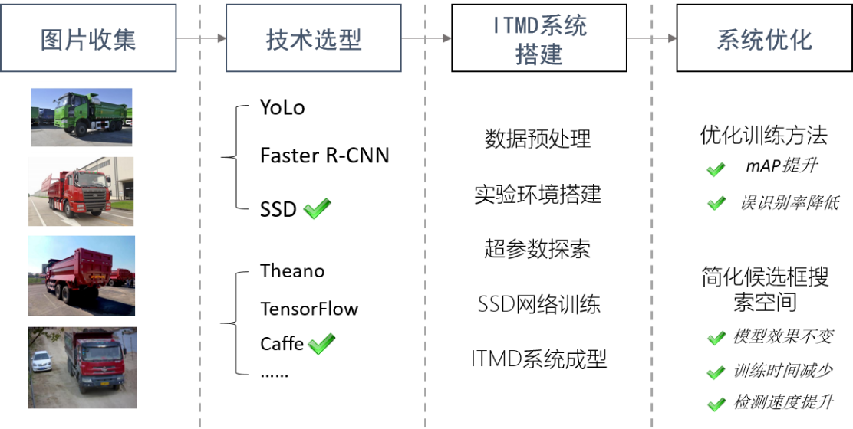

图 6‑1 本文的主要工作

Fig. 6‑1 The main work of this paper

数据的重要性在很长一段时间为人所忽视，实际上在机器学习中，合理构成的数据集是成功的网络模型的基本条件。我们的基础数据集主要经过了三个阶段的收集，每个阶段收集的图片都有各自的特点，以此来保证数据的多样性，使得最终训练得到的神经网络有更好的泛化能力。

尽管SSD模型此前在公共数据集如PASCAL上取得了良好的效果，但针对本研究的数据集与训练环境，我们对SSD的超参数进行了进一步的探索实验，最终确定了本研究的实验中使用的batch size，学习率以及最大迭代次数的取值。

基础ITMD系统能够在测试集上取得较好效果，但是当我们将其应用于真实的监控视频时，发现其容易将其它相似交通工具误判为渣土车。针对这个问题，本文创新性地通过增加分类标签“非渣土车”，使得模型在训练过程中被“强调”地学习到渣土车与其它类别物体的分辨能力，通过简单的训练方法上的改变，系统的误识别率大大降低。

针对本文特定的应用场景，我们相信模型有进一步提升的空间。由于渣土车的外形特点，我们认为去除SSD算法中1/3长宽比的候选框并不会对渣土车的检测效果产生太大影响，最终的实验结果证实了我们的猜想，我们在保证模型效果的前提下，缩短了训练模型所需的时间，减少了模型运行所需的计算量。

总的来说，ITMD系统将深度学习领域的技术运用到了交通监管行业中，帮助交通监管部门及时发现渣土车的超载现象。针对本研究特定的应用场景，我们在模型的训练方法上作出了改进，并对模型的候选框搜索空间进行了简化，最终结果无论在测试集还是在真实的监控视频上都取得了较好的结果。

ITMD系统依然存在进一步改进的空间。数据集可以进一步被扩展，囊括更多渣土车远景图片，提升系统对较远处的渣土车的识别能力；发掘应用场景下的更多独有特点，针对这些特点对SSD算法进行简化或改进，使ITMD系统更高效，更有效；此外，ITMD系统的功能可以被进一步扩展，例如，判别渣土车的车身是否干净，车箱上方是否加盖等等，增加这些功能需要收集特定类别的渣土车图片，可以增加分类标签后在一个分类器内成完成分类，也可以训练多个分类器完成各个特征上的分类，具体的方案有待于后续工作进一步的探索与实验

参 考 文 献

[1] 佚名. 渣土车整治为什么难破题 《人民公安报 交通安全周刊》[J]. 2014

[2] Lawrence, S, Giles, C.L, Ah Chung Tsoi, et al. Face recognition: a convolutional neural-network approach[J]. IEEE Transactions on Neural Networks, 1997, 8(1):98-113.

[3] Krizhevsky, Alex, Sutskever, Ilya, Hinton, Geoffrey E. ImageNet classification with deep convolutional neural networks[J]. Communications of the Acm, 2012, 60(2):2012.

[4] Ren S, He K, Girshick R, et al. Faster R-CNN: towards real-time object detection with region proposal networks[C]// International Conference on Neural Information Processing Systems. MIT Press, 2015:91-99.

[5] Liu W, Anguelov D, Erhan D, et al. SSD: Single Shot MultiBox Detector[J]. 2015:21-37.

[6] Redmon J, Divvala S, Girshick R, et al. You Only Look Once: Unified, Real-Time Object Detection[J]. 2015:779-788.

[7] Ross Girshick, Jeff Donahue, Trevor Darrell, et al. Rich Feature Hierarchies for Accurate Object Detection and Semantic Segmentation[J]. 2013:580-587.

[8] Dalal N, Triggs B. Triggs, B.: Histograms of Oriented Gradients for Human Detection. In: CVPR[J]. 2005, 1(12):886-893.

[9] Boser B E, Guyon I M, Vapnik V N. A training algorithm for optimal margin classifiers[C]// The Workshop on Computational Learning Theory. ACM, 1992:144-152.

[10] Kohonen T. An introduction to neural computing[J]. Neural Networks, 1988, 1(1):3-16.

[11] 周志华. 机器学习 : = Machine learning. 清华大学出版社, 2016.

[12] Pitts, Walter. A logical calculus of the ideas immanent in nervous activity. Neurocomputing: foundations of research. MIT Press, 1988:115-133.

[13] Glorot X, Bordes A, Bengio Y. Deep Sparse Rectifier Neural Networks[J]. Jmlr W & Cp, 2011, 15:315-323.

[14] 深度学习实践系列之--身份证上汉字及数字识别系统的实现[DB/OL]. https://www.cnblogs.com/ygh1229/p/7224940.html

[15] Zhou B, Khosla A, Lapedriza A, et al. Object Detectors Emerge in Deep Scene CNNs[J]. Computer Science, 2014.

[16] Lécun Y, Bottou L, Bengio Y, et al. Gradient-based learning applied to document recognition[J]. Proceedings of the IEEE, 2001, 86(11):2278-2324.

[17] Simonyan K, Zisserman A. Very Deep Convolutional Networks for Large-Scale Image Recognition[J]. Computer Science, 2014.

[18] He K, Zhang X, Ren S, et al. Deep Residual Learning for Image Recognition[J]. 2015:770-778.

[19] Girshick R. Fast R-CNN[J]. Computer Science, 2015.

[20] Gokula Krishnan Santhanam. The Anatomy of Deep Learning Frameworks[DB/OL]. https://www.kdnuggets.com/2017/02/anatomy-deep-learning-frameworks.html

[21] Neubeck A, Gool L V. Efficient Non-Maximum Suppression[C]// International Conference on Pattern Recognition. IEEE Computer Society, 2006:850-855.

[22] Hosang J, Benenson R, Schiele B. Learning non-maximum suppression[C]// IEEE Conference on Computer Vision and Pattern Recognition. IEEE Computer Society, 2017:6469-6477.

[23] J. R. R. Uijlings, K. E. A. van de Sande, T. Gevers, et al. Selective Search for Object Recognition[J]. International Journal of Computer Vision, 2013, 104(2):154-171.

[24] Erhan D, Szegedy C, Toshev A, et al. Scalable Object Detection Using Deep Neural Networks[J]. 2013:2155-2162.

[25] Zhu M. Recall, precision and average precision[J]. 2004.

[26] Amey Varangaonkar. Top 10 Deep Learning Frameworks[DB/OL]. https://datahub.packtpub.com/deep-learning/top-10-deep-learning-frameworks/

[27] Liu W, Rabinovich A, Berg A C. ParseNet: Looking Wider to See Better[J]. Computer Science, 2015.

[28] Erhan, Dumitru, Bengio, Yoshua, Courville, Aaron, et al. Why Does Unsupervised Pre-training Help Deep Learning?[J]. Journal of Machine Learning Research, 2010, 11(3):625-660.

[29] Wikipedia. Non-uniform memory access[DB/OL]. https://en.wikipedia.org/wiki/Non-uniform_memory_access

[30] Bolosky W, Fitzgerald R, Scott M. Simple but effective techniques for NUMA memory management[J]. Acm Sigops Operating Systems Review, 1989, 23(5):19-31.

[31] Li C J, Li L, Qian J, et al. Batch Size Matters: A Diffusion Approximation Framework on Nonconvex Stochastic Gradient Descent[J]. 2017.

[32] M K. Neural Networks: Tricks of the Trade[J]. Canadian Journal of Anaesthesia, 2012, 41(7):658.

[33] Zeiler M D. ADADELTA: An Adaptive Learning Rate Method[J]. Computer Science, 2012.

致 谢

时光飞逝，两年半的研究生生涯一晃而过。在交大收获了美好又充实的两年半，在ADC实验室的种种经历，将是我人生中最珍贵的记忆。在此，我要向研究生期间给予我帮助、关爱与指导的导师、同学和家人致以我最诚挚的感谢。

首先，我要感谢我的导师，吴刚副教授。他为人风趣幽默，知识渊博且富有经验。在他的指导下，我的专业技术能力在两年多时间里有了很大的进步。在毕业论文上，他给予了我最大的支持与帮助，在论文的撰写上给予了我悉心的指导与鼓励。他的指导与教诲让我受益无穷。

我还要感谢ADC实验室一起拼搏一起奋斗的同学们，正是有了和他们一起努力耕耘的时光，才有了我两年多来一点一滴的进步，他们是同伴，一同陪伴成长，他们也是榜样，敦促我时时努力。

感谢我的家人，感谢他们的付出，在我需要时给予我温暖，更感谢他们的理解，使我能够长时间的专注于研究与论文，心无旁骛。希望我能以我努力拼搏得来的成绩来表达对你们的感谢。

最后，要感谢上海交通大学软件学院，为我提供了优良的学习环境与学术氛围，感谢参与答辩的各位老师。谢谢！

攻读硕士学位期间已发表或录用的论文

[1] Libo Zhou, Gang Wu. An Overload Behavior Detection System for Engineering Transport Vehicles Based on Deep Learning[C]. International Conference on Communication Engineering, Computer Science, Artificial Intelligence (ICCCA), 2018(第一作者，已录用)